OMNISUPPORT COPILOT
OmniSupport Copilot 学员代码阅读参考手册
沿一条业务主线，从宏观架构到模块、数据对象与工程边界
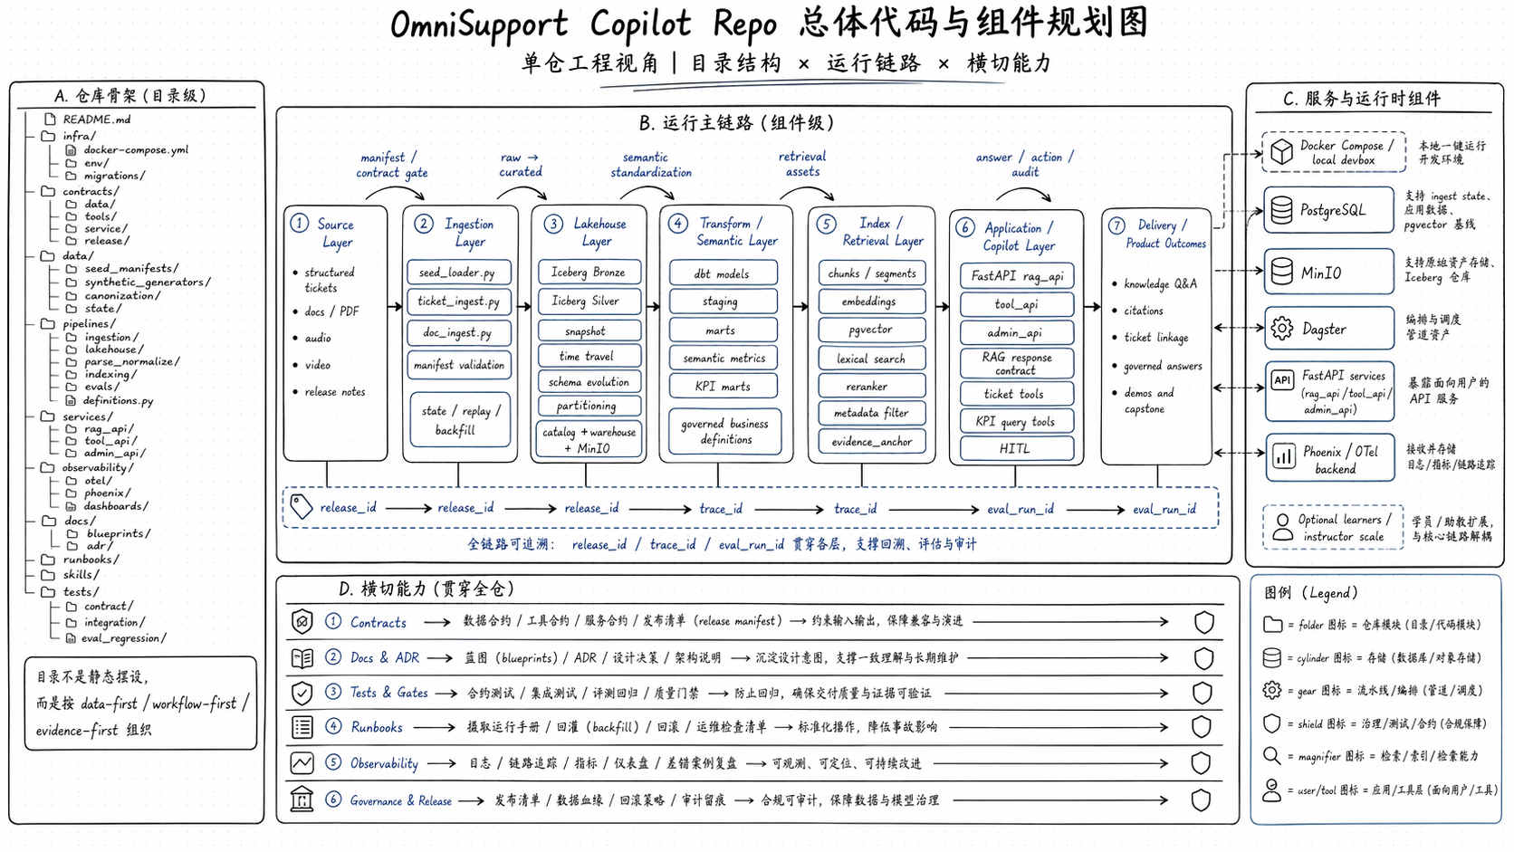
OmniSupport Copilot 单仓代码与组件总览
一条主线 · 三段旅程 · 四类对象生命周期 · 阅读练习与掌握标准
学习基线 | 当前值
工程根目录 | /Users/zengdan/Documents/New project/.worktrees/omnisupport-week14-architecture-diagram
分支 / 提交 | codex/week14-architecture-diagram / d649889
手册定位 | 学员长期参考：整项目理解、代码地图、端到端追踪
阅读深度 | 模块、关键文件、核心数据对象和边界级；必要时再进入函数
本地模型 | Ollama / qwen3:14b，可替换为批准的云模型

PART I · WHOLE PROJECT READING PATH

0. 如何使用本手册：从看懂全景到独立追踪代码
本章说明如何把分散在十四周中的能力重新组织成一套可持续使用的代码阅读方法。
本手册的建议使用方式
先用第 1-3 章建立产品与架构心智模型，再沿第 4-13 章完成整条工程主线阅读，随后用第 14-16 章和第二部分的对象生命周期、故障地图与练习进行反向验证。学习时应同时打开 IDE、数据库或产品页面，把文档中的每个关系落实到真实代码与运行证据。

阶段 | 建议时长 | 章节 | 学生最终获得
宏观定盘 | 20-25 分钟 | 第 1-3 章 | 知道产品解决什么、架构如何分层、代码为什么这样组织。
主线第一段 | 25-30 分钟 | 第 4-8 章 | 知道原始数据怎样被治理成可引用证据。
主线第二段 | 25-30 分钟 | 第 9-11 章 | 知道证据怎样进入问答、指标和受控动作。
主线第三段 | 20-25 分钟 | 第 12-13 章 | 知道结果怎样被评测、观测、发布和回滚。
全局收束 | 20-30 分钟 | 第 14-16 章 | 能用 Case 复述整条链，并把 Week01-Week14 放回产品。

代码阅读的固定方法
- 每一章先说它在整条主线上的位置，再打开目录。
- 每打开一个目录，只解释职责、输入、输出、上下游和边界。
- 只点关键文件，说明它们共同完成什么，不钻入函数内部。
- 每讲完一个模块，都回到产品结果：页面上能看到什么，数据库或 Trace 中留下什么。
- 最后用三个 Case 把所有模块重新串起来，避免学生只记住零散周次。
【本节核心理解】
阅读本项目时，不要先背文件名。首先建立一条业务因果链：支持数据怎样从不可信输入变成可信证据，证据怎样变成回答、指标和动作，运行结果又怎样被评测、追踪、发布和回滚。只要能够把一个目录放回这条因果链，就能判断它的上游、下游和责任边界。

PART I · WHOLE PROJECT READING PATH

1. 宏观第一层：这个项目究竟是什么产品
先从业务目标和用户价值理解代码，避免把它误读成 RAG Demo 或聊天机器人。
本节在主线中的位置
全局起点：先确定产品要完成的业务闭环，后续所有技术模块都服务于这个目标。

本节回答 | 进入哪些代码 | 最终得到什么
为什么这个项目需要数据工程、AI 工程和产品控制面同时存在？ | README.md；docs/blueprints/project-blueprint.md；docs/blueprints/capstone/ | 一套面向客服坐席的证据与动作控制面。

1.1 一句话产品定义
产品定义
OmniSupport Copilot 面向 Northstar Systems 的客服支持场景，把多模态知识、工单、指标和受控动作整合成一个可登录、可查询、可审批、可观测、可发布的 AI 数据产品。

用户看到的能力 | 背后的工程问题 | 最终由哪些模块承担
根据当前工单问问题 | 必须带 Case、租户、产品线和会话上下文。 | Console + Copilot API + RAG API
回答下方能打开证据 | 证据必须来自真实 chunk，不能由模型编造。 | Parse/Evidence + Index + Citation Contract
查看运营 KPI | 浏览器不能提交任意 SQL，指标定义必须唯一。 | dbt + Metric Registry + KPI Tool
添加备注或发放补偿 | 写动作要校验角色、幂等、证据和风险。 | Tool Contract + Tool API + HITL
出现问题能够追查 | 要同时回答用了什么数据、模型、版本和路径。 | OTel + Phoenix + Audit + Lineage
版本可以安全上线 | 数据、索引、Prompt、图谱和服务不能各自漂移。 | Release Manifest + Canary + Pointer

1.2 三类核心业务对象
对象 | 代表什么 | 贯穿代码的方式
Case / Ticket | 当前客户问题与业务上下文。 | 决定租户、产品线、SLA、会话和可执行动作。
Evidence | 答案或动作可以核对的事实依据。 | 从 source manifest 一直传递到 citation、action lineage 和 audit。
Release | 一次可复现的系统能力组合。 | 绑定 data、index、prompt、graph、model/service 等版本。

代码阅读路线
1. README.md - 先看一句话定义、七层架构和仓库结构。
2. docs/blueprints/project-blueprint.md - 看业务世界观、核心对象和工程原则。
3. docs/blueprints/capstone/enterprise-capstone-blueprint.md - 看课程能力如何落成最终产品。
【本节核心理解】
OmniSupport 不能被简化为聊天页面或一组 FastAPI 服务。完整心智模型由三个核心对象组成：Case 提供业务上下文，Evidence 提供事实基础，Release 规定运行边界。阅读任何模块时，都应判断它改变了哪个业务状态、消费了哪些证据、受哪个发布版本约束。

PART I · WHOLE PROJECT READING PATH

2. 宏观第二层：用三张图建立系统全景
七层架构回答能力分层，本地拓扑回答运行关系，三平面模型回答代码职责。
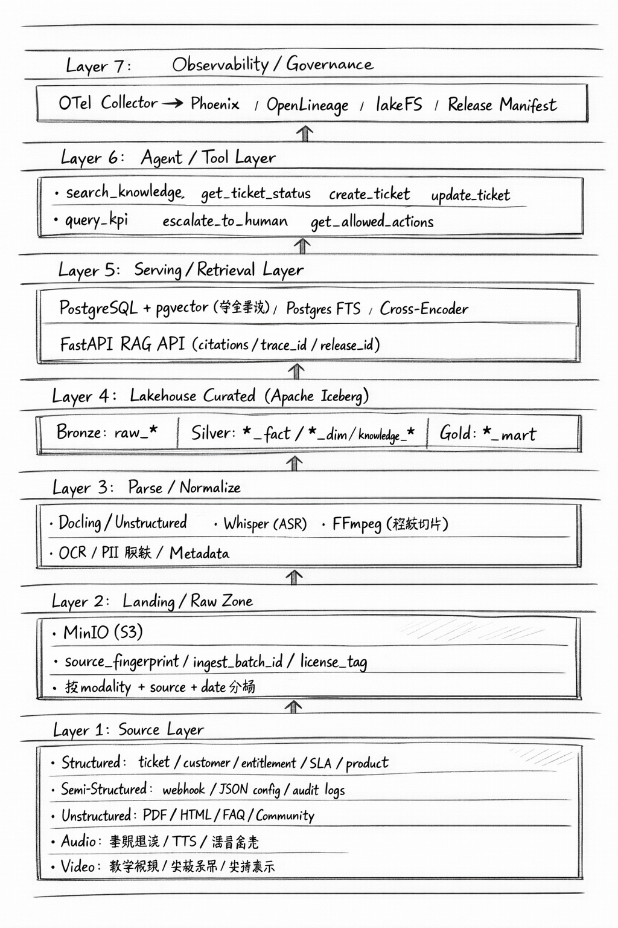
图 1：七层架构，从 Source 到 Governance
视角 | 它回答的问题 | 学生要记住的结论
七层架构 | 系统能力从哪里开始，最终在哪里闭环？ | 数据先于模型，证据先于回答，治理贯穿全程。
本地部署拓扑 | 哪些进程真正运行，网络怎样连接？ | Console 只进 Product API，内部服务不直接暴露给业务用户。
三平面模型 | 代码按什么责任边界组织？ | 用户面负责体验，数据面生产事实，控制面约束行为和版本。

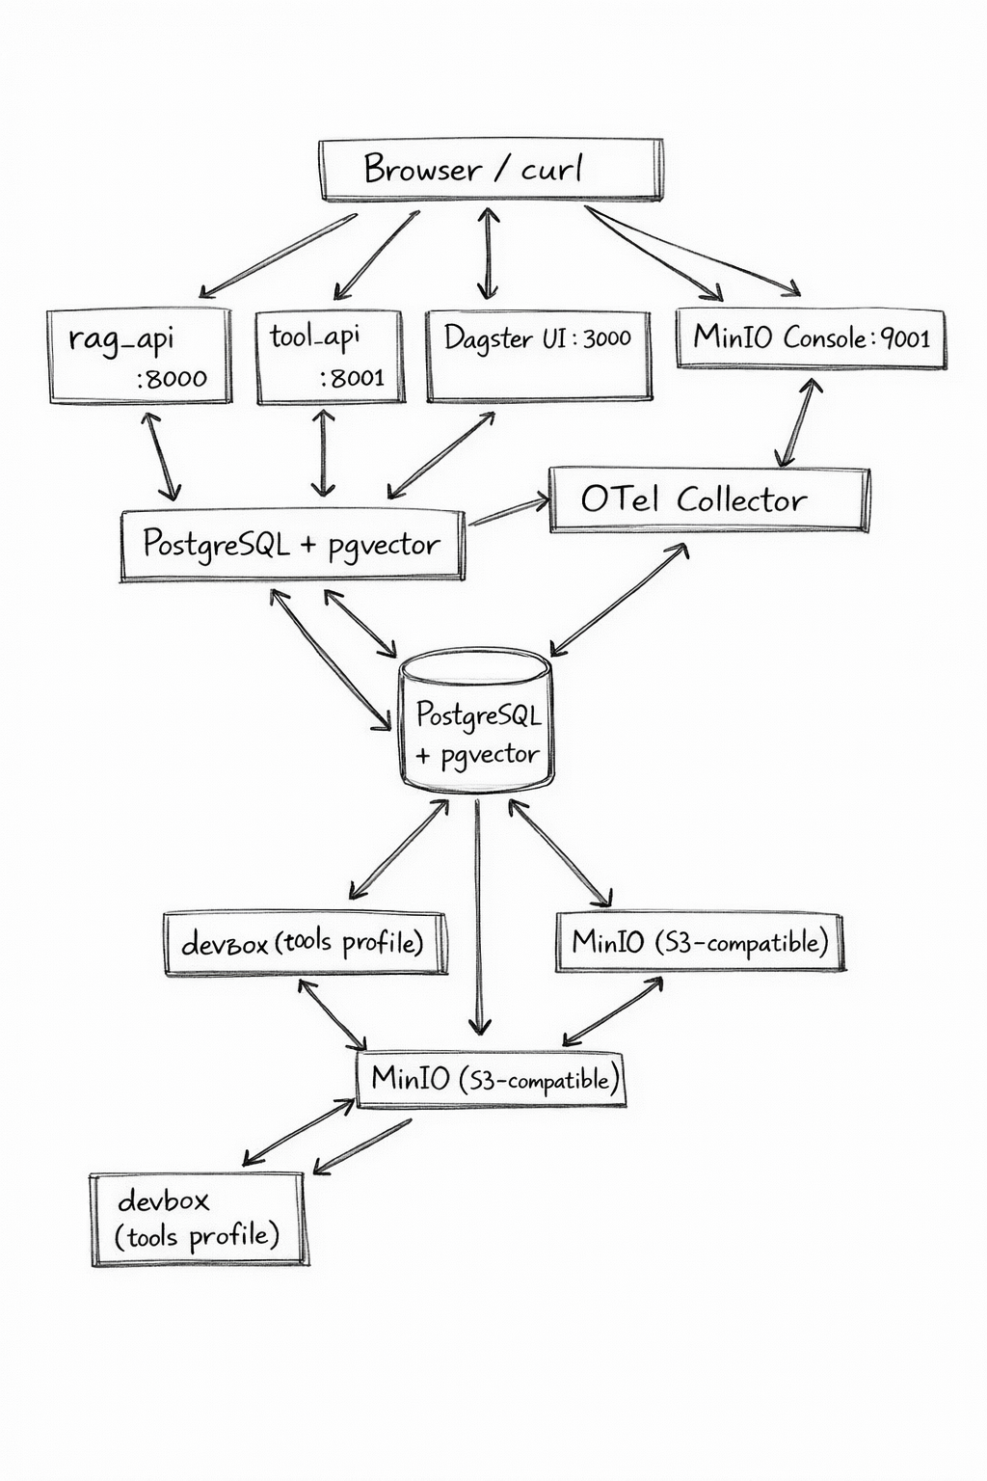
图 2：Docker Compose 本地部署拓扑

2.1 三个平面怎样协作
平面 | 主要目录 | 核心职责 | 不应该承担什么
用户面 | apps/；services/copilot_api/ | 身份、Case、会话、页面状态和服务编排。 | 不直接检索底层表，不绕过策略执行写动作。
数据面 | data/；pipelines/；analytics/；services/graph/ | 把原始输入变成规范数据、证据、索引、图谱和指标。 | 不决定用户是否有权执行高风险业务动作。
控制面 | contracts/；services/tool_api/；release/；rollout/；governance/ | 定义允许的输入输出、动作边界、版本关系和上线规则。 | 不把规则仅写在 Prompt 或人工文档里。
横切证据 | tests/；evals/；observability/；reports/ | 证明契约、质量、运行和发布是否符合预期。 | 不把日志数量当作系统正确性的唯一证据。

【本节核心理解】
三张图对应三个不同阅读问题：七层架构用于识别能力层次，部署拓扑用于识别进程与网络边界，三平面模型用于识别代码责任。面对陌生文件时，先确认它属于用户面、数据面还是控制面，再确认它在主线中的阶段，最后再进入实现细节。

PART I · WHOLE PROJECT READING PATH

3. 宏观第三层：一条主线、三段旅程
整项目代码只沿一条因果链阅读，目录只是这条链在仓库里的落点。
整节课唯一主线
一个业务问题如何从不可信的原始输入，经过契约、采集、规范化和证据化，成为可检索的数据资产；再被产品转化成回答、指标或受控动作；最后通过评测、Trace、审计和发布治理，变成可解释、可复现、可回滚的业务结果。

第一段：Evidence Production
Source -> Contract/Manifest -> Ingestion -> Lakehouse/Normalize
-> Parse/Chunk/Evidence -> Index/Graph/Metric Mart
第二段：Evidence Consumption
User/Case -> Console -> Product API
-> RAG Answer | KPI Query | Controlled Action/HITL
第三段：Governed Closure
Result -> Feedback/Eval -> Trace/Audit/Lineage
-> Release Manifest -> Canary -> Environment Pointer/Rollback

旅程 | 起点 | 终点 | 主目录 | 对应周次
一：生产证据 | 原始文档、工单、音视频 | 可检索 evidence、graph、mart | contracts/data/pipelines/analytics | Week01-Week08、Week13
二：消费证据 | 用户、Case 和业务请求 | 回答、KPI、动作或审批 | apps/services/agent | Week08-Week10
三：治理结果 | 运行结果与版本候选 | 质量结论、Trace、发布与回滚 | evals/observability/release/rollout | Week11-Week14

3.1 目录不是平铺，而是接力
目录 | 从上游接到什么 | 向下游交付什么
contracts/ | 业务边界与数据定义 | 可机读的输入、输出和失败条件
pipelines/ | 通过契约的源数据 | 规范表、证据、索引、图谱和运行报告
analytics/ | 结构化事实表 | 唯一指标定义、mart 和安全查询视图
services/ | 可信数据资产和用户上下文 | RAG、KPI、动作和产品 API
apps/ | 产品 API 返回的业务状态 | 坐席、运营和审批体验
evals/observability/ | 在线与离线运行结果 | 质量、Trace、SLO 和 bad case
release/rollout/ | 通过门禁的组件版本 | 可激活、可审计、可回滚的环境版本

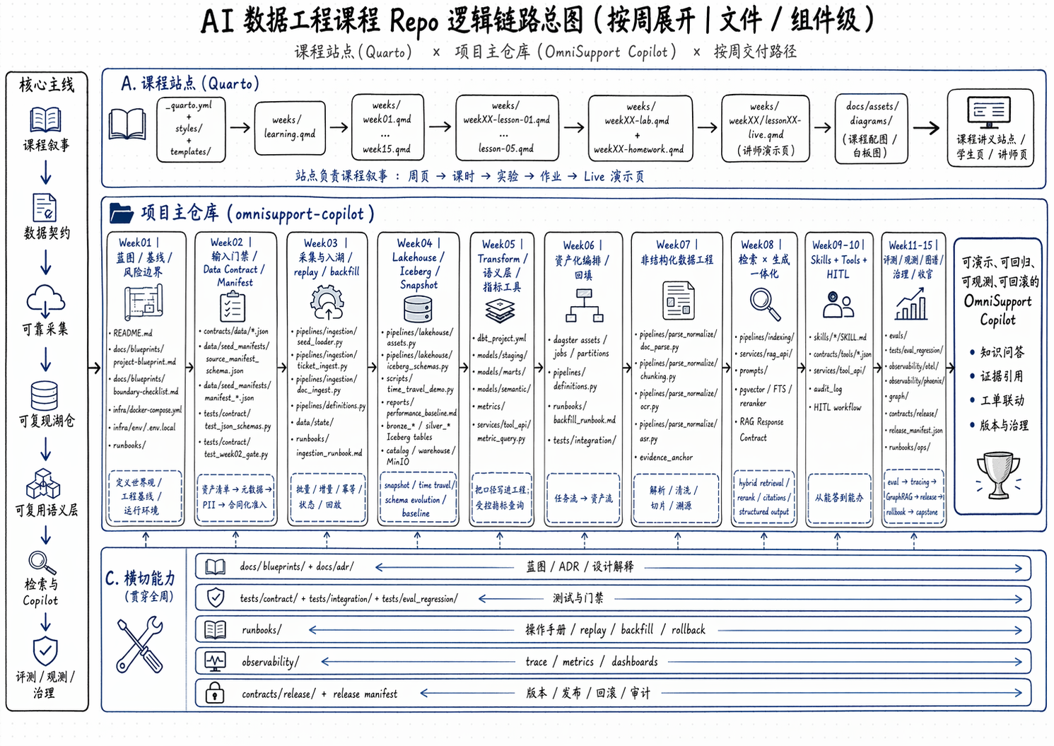
图 3：课程周次、主仓库与运行能力的对应关系
【本节核心理解】
仓库中的目录不是并列功能清单，而是按责任进行接力：contracts 规定边界，pipelines 生产事实和证据，services 把资产转化为在线能力，apps 组织用户体验，evals 与 observability 提供质量和运行证据，release 决定环境使用哪一组组件版本。

PART I · WHOLE PROJECT READING PATH

4. 主线第一段之一：Contract 与 Manifest 先定义什么能进入
Week01-Week02 不是准备工作，而是整条数据与产品主线的入口控制面。
本节在主线中的位置
Evidence Production 的入口：任何数据在进入存储和 Pipeline 前，先通过契约与清单表达身份、来源、权限和质量要求。

本节回答 | 进入哪些代码 | 最终得到什么
为什么系统不能直接把文件丢进对象存储，再让后续代码猜结构？ | contracts/data/；contracts/service/；contracts/tools/；data/seed_manifests/ | 可验证、可拒绝、可重放的输入边界。

契约类别 | 关键文件示例 | 约束的对象 | 后续消费者
数据契约 | doc_asset_contract.json；ticket_contract.json | 字段、类型、来源、租户、PII、许可和版本。 | ingestion、contract tests
证据契约 | document_chunk.schema.json；evidence_anchor.schema.json | chunk 怎样回到原始 source 和位置。 | parse、index、RAG
服务契约 | rag_request.schema.json；rag_response.schema.json | 问答输入、引用、版本和 trace 字段。 | RAG API、Product API
工具契约 | tool_contract_schema.json；ticket_update.json | 角色、幂等、审计、失败码和 HITL 条件。 | Tool API、Agent
发布契约 | release_manifest_v2.schema.json | 多组件版本怎样组成一个不可变发布。 | release、rollout

4.1 Manifest 是一次输入批次的身份证
Manifest 回答 | 如果缺失会发生什么
这批数据来自哪里、由谁拥有？ | 无法追责，也无法判断是否允许使用。
内容是什么模态、什么 Schema 版本？ | 下游只能靠猜，解析和字段映射会漂移。
怎样判断重复和变更？ | 重跑会重复写入，无法安全 replay 或 backfill。
允许进入哪些环境、保留多久？ | 课程 Demo 可能无意演变成合规风险。

代码阅读路线
1. contracts/data/ - 比较 ticket、doc、audio、video 四类输入边界。
2. data/seed_manifests/ - 看具体数据批次怎样声明 source、schema 和 gate。
3. tests/contract/ - 说明契约不是说明书，而是自动化门禁。
【本节核心理解】
Contract 与 Manifest 共同减少入口不确定性。Manifest 描述某一次输入批次的身份、来源和策略，JSON Schema 描述某一类对象的稳定结构。前者服务于运行追溯，后者服务于自动验证；两者缺一都会把兼容、猜测和异常推迟到下游。

PART I · WHOLE PROJECT READING PATH

5. 主线第一段之二：Ingestion 与 Lakehouse 把输入变成可复现事实
Week03-Week06 解决的不是搬运数据，而是幂等、分层、快照、回填和资产化编排。
本节在主线中的位置
Contract 通过后，数据正式进入系统：原始对象保真落盘，结构化事实进入数据库和湖仓，运行状态可重放。

本节回答 | 进入哪些代码 | 最终得到什么
同一批数据重复执行时，怎样保证不翻倍；数据变化时，怎样知道发生了什么？ | pipelines/ingestion/；pipelines/lakehouse/；pipelines/data_factory/；pipelines/definitions.py | Bronze/Silver/Gold 事实层与可证明的运行证据。

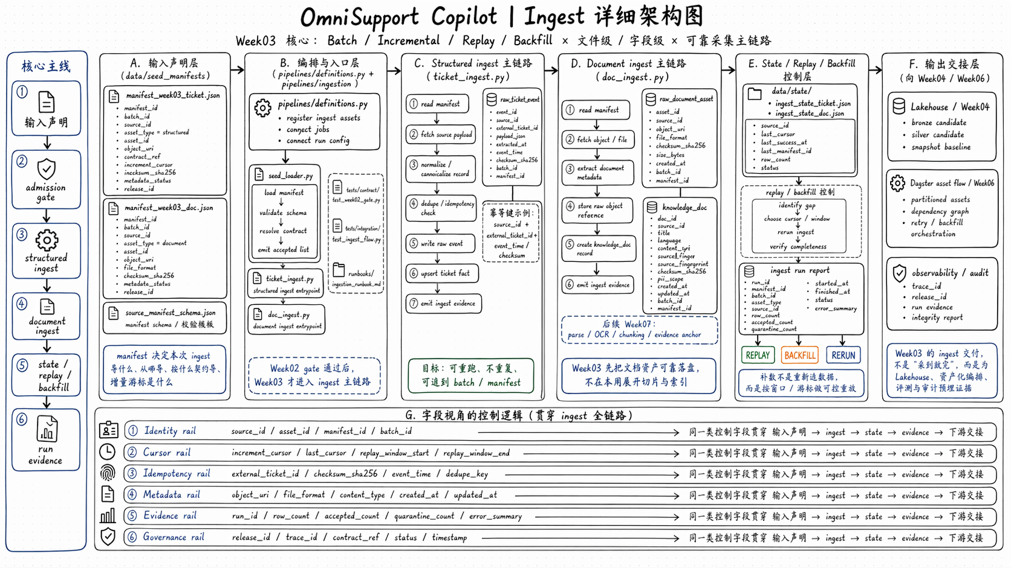
图 4：采集、幂等、checkpoint 与 replay 主线
模块 | 输入 | 主要责任 | 输出
seed_loader | 一个或多个 source manifest | 先验证准入门，再统一派发具体 loader。 | 批次结果与 gate 报告
ticket/doc ingest | 通过契约的数据 | 指纹去重、upsert、checkpoint、错误隔离。 | 原始事件和规范业务表
MinIO raw zone | 文档、图片、音频、视频原件 | 保留原始内容与对象地址。 | 可重复解析的 source object
Lakehouse | 原始和规范事实 | Bronze 保真、Silver 统一、Gold 面向消费。 | 快照化数据资产
Data Factory | 资产依赖和分区 | materialize、backfill、checks、run evidence。 | 可运营的 Pipeline 运行

5.1 为什么项目同时使用 PostgreSQL、MinIO 和 Iceberg
存储 | 最适合承接 | 在项目中的价值
PostgreSQL | 事务状态、产品表、结构化查询、FTS 和 pgvector | 本地单机把业务、检索和控制面状态连接起来。
MinIO | 原始文档和多模态对象 | 保留可重新解析的真实源文件，接口兼容 S3。
Iceberg | 分层数据、快照、Schema Evolution | 让课程能够讲数据版本、时间旅行和回滚。

代码阅读路线
1. pipelines/ingestion/seed_loader.py - 看统一入口与准入职责，不下钻函数。
2. pipelines/ingestion/ticket_ingest.py 和 doc_ingest.py - 比较结构化与非结构化采集。
3. pipelines/lakehouse/ - 看 Bronze/Silver/Gold 与快照能力。
4. pipelines/data_factory/ 和 pipelines/definitions.py - 看资产、分区、回填和统一 Definition。
【本节核心理解】
Ingestion 与 Lakehouse 的核心目标是可重复和可解释。PostgreSQL 承担事务与在线消费，MinIO 保留原始对象，Iceberg 管理快照与演进，Dagster 把处理步骤表达为带依赖、检查和运行证据的资产图。阅读时应区分数据存储责任与编排责任。

PART I · WHOLE PROJECT READING PATH

6. 主线第一段之三：Parse、Chunk 与 Evidence 把内容变成可引用知识
Week07 是整套系统从数据工程走向 AI 工程的桥梁。
本节在主线中的位置
原始对象已经可信落盘，但仍不能直接给模型使用；必须转换成统一的文档、章节、chunk 和 evidence anchor。

本节回答 | 进入哪些代码 | 最终得到什么
PDF、HTML、图片、音频、视频怎样进入同一个证据模型？ | pipelines/parse_normalize/；pipelines/parse/；pipelines/chunker/；pipelines/audio/；pipelines/video/ | 结构保真的 knowledge_section、document_chunk 和 evidence_anchor。

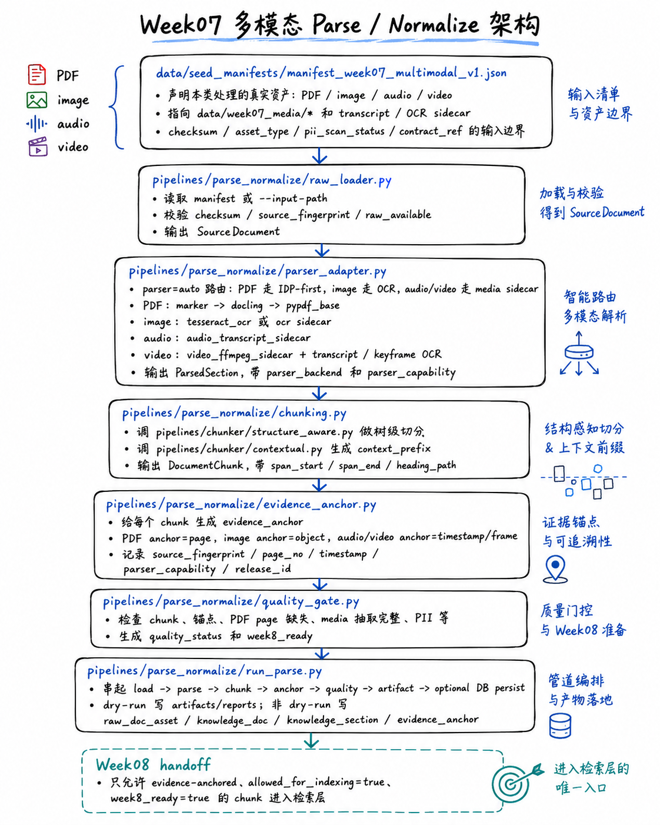
图 5：多模态解析、切片、证据锚点与质量门禁
阶段 | 关注点 | 为什么不能省略 | 核心输出
Raw Loader | 拿到对象、模态、source metadata | 没有来源就无法形成可追溯证据。 | 统一 SourceDocument
Parser Adapter | 把不同解析器结果归一 | 下游不应理解每个 PDF/OCR/ASR 库的私有结构。 | DocumentUnit
Normalize | 章节、表格、时间码、页码和元数据统一 | 不同模态要进入同一种检索与引用合同。 | knowledge_doc/section
Chunk | 按结构和语义切片 | 固定字符切割会破坏表格、标题和跨段上下文。 | document_chunk
Evidence Anchor | 连接 chunk 与 source 位置 | citation 必须由数据层产生，不能由 LLM 发明。 | evidence_id
Quality Gate | 长度、覆盖率、空内容、锚点完整性 | 坏 chunk 一旦进索引，在线回答很难补救。 | parse report / pass-fail

6.1 这一步形成全项目最重要的桥
Evidence-first
左边是原始世界中的页码、章节、时间码和对象地址；右边是在线系统中的 citation、action evidence_ids、audit 和 lineage。evidence_anchor 把两边连接起来。

代码阅读路线
1. pipelines/parse_normalize/models.py - 先看统一中间对象，理解上下游共同语言。
2. pipelines/parse_normalize/parser_adapter.py - 看多解析器如何被收敛到统一边界。
3. pipelines/parse_normalize/chunking.py - 看切片策略承担的模块职责。
4. pipelines/parse_normalize/evidence_anchor.py - 看证据如何从数据层生成。
5. pipelines/parse_normalize/quality_gate.py - 看哪些结果被禁止进入 Week08。
【本节核心理解】
Parse/Normalize 是数据工程与 AI 工程之间的桥梁。它把 PDF、网页、图片和音视频统一为下游可消费的知识结构；Evidence Anchor 则保存从 chunk 回到页码、章节、时间码或原始对象的映射。Citation 的可信度由这一层奠定，而不是由生成模型保证。

PART I · WHOLE PROJECT READING PATH

7. 主线第一段之四：Index、Hybrid Retrieval 与 GraphRAG 形成知识服务层
Week08 和 Week13 不是两套竞争系统，而是面向不同问题结构的两类检索路径。
本节在主线中的位置
Evidence 已经形成，接下来把它组织成在线可检索的索引与图谱，并保留明确版本。

本节回答 | 进入哪些代码 | 最终得到什么
系统怎样兼顾语义召回、关键词精确命中和跨文档关系推理？ | pipelines/indexing/；services/rag_api/；pipelines/graph/；services/graph/；pipelines/query/ | 带 index/graph release 的 Hybrid 与 GraphRAG 检索能力。

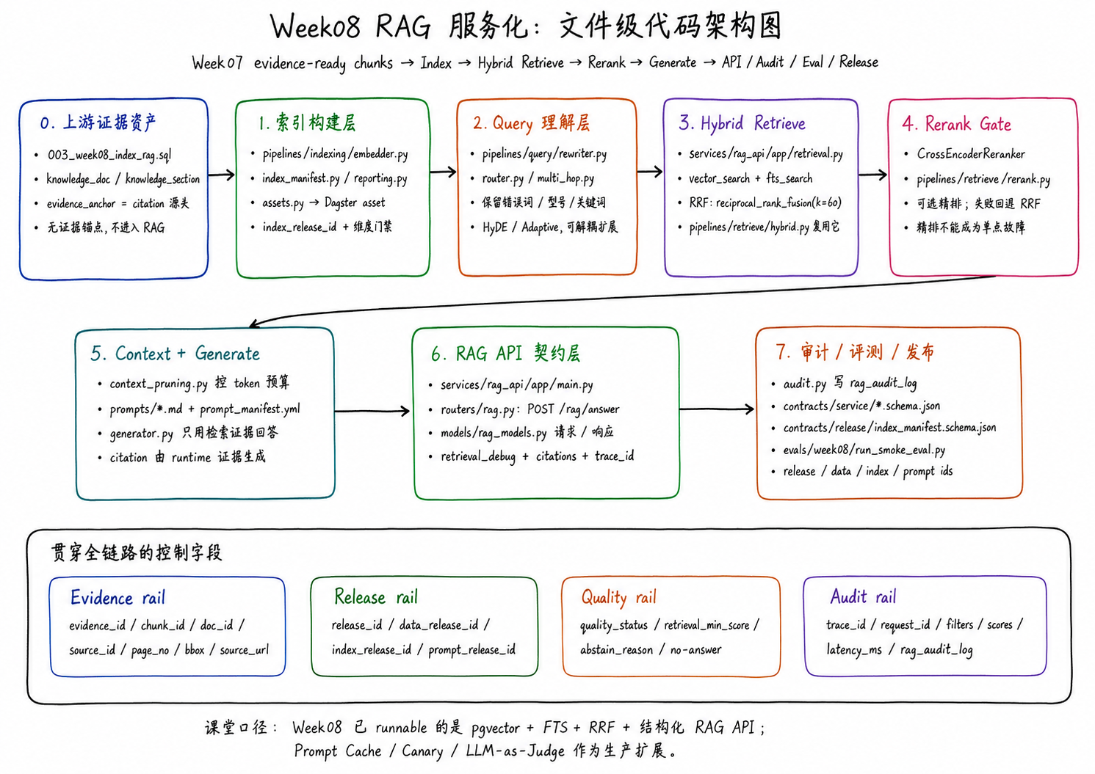
图 6：从 evidence-ready chunk 到 RAG API 的模块关系
能力 | 适合的问题 | 主要模块 | 输出给上层什么
Vector Search | 表达不同但语义相近 | pgvector + indexing | 相似 chunk 与 score
PostgreSQL FTS | 产品名、错误码、术语精确命中 | retrieval.py / FTS index | 关键词命中 chunk
RRF / Rerank | 合并多路候选并重新排序 | pipelines/retrieve/ + RAG runtime | 统一 Top-K
Graph Local | 实体附近的症状、原因和解决方案 | services/graph/ | 带 evidence 的邻域上下文
Graph Global | 跨社区、主题或全局归纳 | graph community + retrieval | 社区摘要与证据
Multi-hop / DRIFT | 需要多步关系或动态扩展 | pipelines/query/ + graph retrieval | 路径、实体与 evidence

7.1 Index Build 与在线 Retrieval 要分开理解
离线 Index Build | 在线 Retrieval
消费通过质量门的 chunk，计算 embedding，检查维度，写入索引并生成 index manifest。 | 消费用户问题和过滤条件，读取已发布索引，组合向量、FTS、RRF 和可选 rerank。
核心问题：可重复、可跳过、可报告、可绑定 index_release_id。 | 核心问题：低延迟、租户隔离、可降级、结果必须携带 evidence。

代码阅读路线
1. pipelines/indexing/ - 先看索引如何生产和版本化。
2. services/rag_api/app/retrieval.py - 把它视为在线 Hybrid Retrieval 模块。
3. pipelines/graph/ 和 services/graph/ - 区分离线构图与在线图检索。
4. pipelines/query/ - 看查询重写、路由与多跳规划的模块位置。
【本节核心理解】
Hybrid RAG 与 GraphRAG 解决不同问题。前者通过向量、FTS 和 RRF 组合语义与精确召回；后者利用实体、关系和社区处理跨文档结构问题。两条路径共享 evidence 基础，并必须把实际检索模式、证据和版本作为运行事实返回。

PART I · WHOLE PROJECT READING PATH

8. 主线第一段之五：Analytics 与 Dagster 把数据资产组织成产品供给
Week05 的指标语义层与 Week06 的资产编排，共同决定产品看到的内容是否稳定。
本节在主线中的位置
知识索引之外，产品还需要受治理指标；所有数据产物最终由统一资产图组织和物化。

本节回答 | 进入哪些代码 | 最终得到什么
为什么 KPI 不能交给 Agent 自由生成 SQL；为什么 Pipeline 不能只靠脚本顺序？ | analytics/；pipelines/data_factory/；pipelines/capstone/；pipelines/definitions.py | 可解释 KPI、安全视图和端到端 Capstone 资产图。

层次 | 主要路径 | 职责 | 产品可见结果
dbt Staging | analytics/models/staging/ | 对源表重命名、类型和基础质量统一。 | 稳定的分析输入
Intermediate | analytics/models/intermediate/ | 封装业务连接和中间逻辑。 | 复用的业务事实
Marts | analytics/models/marts/ | 形成 support_case_mart、support_kpi_mart、安全视图。 | Operations 数据
Metric Registry | analytics/metric_registry_v1.yml | 唯一声明指标、聚合、维度和过滤。 | 受控 KPI 选择
Dagster Capstone | pipelines/capstone/assets.py | 把 source、operational、knowledge、graph、analytics、release 串成资产图。 | 可一键物化的产品供给

capstone_source_pack
-> capstone_operational_data
-> capstone_knowledge_index
-> capstone_graph_projection
-> capstone_analytics_marts
-> capstone_product_release

8.1 资产图表达的是因果，不只是执行顺序
脚本串行思维 | 资产化思维
先跑 A，再跑 B，再跑 C。 | C 依赖哪些数据资产，它们是否最新、是否通过检查？
失败后人工判断从哪里重跑。 | 根据分区、物化状态和依赖选择 replay/backfill。
成功只看进程退出码。 | 成功还要有 asset check、run evidence 和下游可用性。

代码阅读路线
1. analytics/metric_registry_v1.yml - 先看指标定义而不是 SQL 细节。
2. analytics/models/ - 沿 staging -> intermediate -> marts 阅读。
3. pipelines/capstone/assets.py - 看最终产品资产图的六个节点。
4. pipelines/definitions.py - 看所有周次资产怎样注册成统一 Dagster Definition。
【本节核心理解】
证据生产阶段最终交付三类产品资产：可检索 Evidence、Graph 投影和受治理 KPI。Dagster 显式表达这些产物的因果依赖，Metric Registry 保证指标只有一个有效定义。在线服务不应重新发明这些离线语义。

PART I · WHOLE PROJECT READING PATH

9. 主线第二段之一：Console 与 Product API 把技术能力装进业务上下文
在线链路先从用户、Case 和会话开始，而不是从 RAG 接口开始。
本节在主线中的位置
Evidence Consumption 的入口：坐席从一个真实 Case 发起问答、KPI 或动作，请求由产品控制面统一接管。

本节回答 | 进入哪些代码 | 最终得到什么
为什么浏览器不能直接调用 RAG、Tool 或数据库？ | apps/copilot_console/；services/copilot_api/；infra/migrations/012-015 | 带身份、租户、Case、会话和版本上下文的产品请求。

层次 | 关键路径 | 负责什么 | 不负责什么
Console | apps/copilot_console/ | 页面状态、Case 切换、Chat、证据抽屉、Operations、Approvals。 | 不判断真实权限，不直接写库。
Nginx Delivery | apps/copilot_console/nginx.conf | 静态页面、API 反向代理与安全响应头。 | 不承载业务策略。
Product API | services/copilot_api/ | 登录、token、tenant、Case、conversation、feedback 和内部服务编排。 | 不实现底层检索或工具事务。
Product Tables | infra/migrations/012-015 | 用户、会话、消息、反馈、审批、版本与运行字段。 | 不替代湖仓和原始对象存储。

9.1 一次在线请求的公共骨架
Browser Event
-> Product API authenticates user
-> tenant + role + Case + conversation are resolved
-> active release context is attached
-> request is routed to RAG API or Tool API
-> business result is persisted
-> UI reloads from the server-side fact
-> trace_id and evidence remain visible

9.2 Product API 为什么是控制面，而不只是 BFF
- 它把客户端 token 还原为可信 principal，内部服务不相信浏览器自报身份。
- 它确保 conversation、message、feedback 和 approval 都属于同一 tenant。
- 它把 Case 的产品线、可见性和角色信息传给下游。
- 它把 RAG 或 Tool 的结果保存为产品事实，而不是只把响应透传给页面。
- 它统一暴露 trace 和 release 字段，让用户界面能够解释当前运行结果。

代码阅读路线
1. apps/copilot_console/index.html / app.js - 看产品有哪些用户动作与页面状态。
2. services/copilot_api/app/models.py - 看产品对象与请求结构。
3. services/copilot_api/app/security.py - 看身份和 token 边界。
4. services/copilot_api/app/main.py - 只看路由分组与服务编排，不进入函数细节。
5. infra/migrations/012_week15_capstone_product.sql - 看产品表怎样承接在线状态。
【本节核心理解】
在线请求必须从 Case 上下文开始。Product API 将页面动作转换为带可信身份、租户、角色、会话和发布版本的业务请求。RAG 与 Tool 提供领域能力，Product API 负责把能力组织成一致的产品状态和安全边界。

PART I · WHOLE PROJECT READING PATH

10. 主线第二段之二：RAG 把 Evidence 转换成可核对回答
生成只是最后一步，真正的主线是路由、检索、裁剪、生成、引用和运行事实回传。
本节在主线中的位置
Product API 已经补齐业务上下文，问答请求进入 RAG 服务消费已经发布的 evidence、index 和 graph。

本节回答 | 进入哪些代码 | 最终得到什么
系统怎样保证答案来自当前租户、当前发布和真实证据？ | services/rag_api/；services/graph/；pipelines/query/；contracts/service/ | 带 citation、confidence、trace 和 release IDs 的回答或明确拒答。

在线阶段 | 模块职责 | 核心输入 | 核心输出
Request Contract | 校验问题、Top-K、过滤器、retrieval mode。 | question + tenant + role + releases | 合法请求或结构化错误
Route | 根据题型和配置选择 hybrid 或 graph 路径。 | question + requested mode | selected mode
Retrieve | 向量、FTS、RRF、rerank 或图检索。 | evidence-ready index/graph | 候选 evidence
Prune | 按 Top-K 和 token budget 组织上下文。 | 候选 chunk | 可生成上下文
Generate | 只允许基于提供的 evidence 回答。 | Prompt + context + provider | answer / abstain
Response + Audit | 返回 citation、confidence、实际模式、版本和 trace。 | 运行结果 | 可持久化产品消息

10.1 Ollama 在整条主线中的位置
模型只是生成层的可替换依赖
本地使用 Ollama/qwen3:14b 时，RAG 服务通过 OpenAI-compatible 接口调用宿主机模型。检索、证据、权限、审计和版本合同不随 provider 改变。没有模型时返回 evidence summary fallback，也不能伪装成真实模型生成。

LLM_PROVIDER=ollama
LLM_MODEL=qwen3:14b
LLM_BASE_URL=http://host.docker.internal:11434/v1
EMBEDDING_MODEL=deterministic

代码阅读路线
1. contracts/service/rag_request.schema.json 和 rag_response.schema.json - 先看服务合同。
2. services/rag_api/app/routers/rag.py - 看问答主流程的模块编排。
3. services/rag_api/app/retrieval.py - 看 Hybrid Retrieval 的责任边界。
4. services/rag_api/app/generator.py 和 prompts/ - 看 grounded generation 和 Prompt as Code。
5. services/rag_api/app/llm.py - 看 provider-neutral runtime 与 Ollama 接入。
【本节核心理解】
RAG 不是简单的检索加模型调用，而是一条可验证的证据消费链：路由选择检索路径，索引返回候选，排序与裁剪形成上下文，生成层在证据约束内回答，响应再携带 Citation、实际模式、Trace 和 Release IDs 返回。模型可以替换，服务合同与证据约束不能随意变化。

PART I · WHOLE PROJECT READING PATH

11. 主线第二段之三：KPI 与 Controlled Action 把 Copilot 接入业务
一个方向只读分析事实，一个方向改变业务状态，两者都必须受治理。
本节在主线中的位置
问答之外，产品还消费结构化指标并执行工单动作；风险越高，控制面越强。

本节回答 | 进入哪些代码 | 最终得到什么
为什么 KPI 不能自由 Text-to-SQL，为什么退款不能靠 Prompt 提醒模型谨慎？ | services/tool_api/；analytics/metric_registry_v1.yml；contracts/tools/；agent/ | 安全 KPI 结果、幂等动作、HITL 审批和 action lineage。

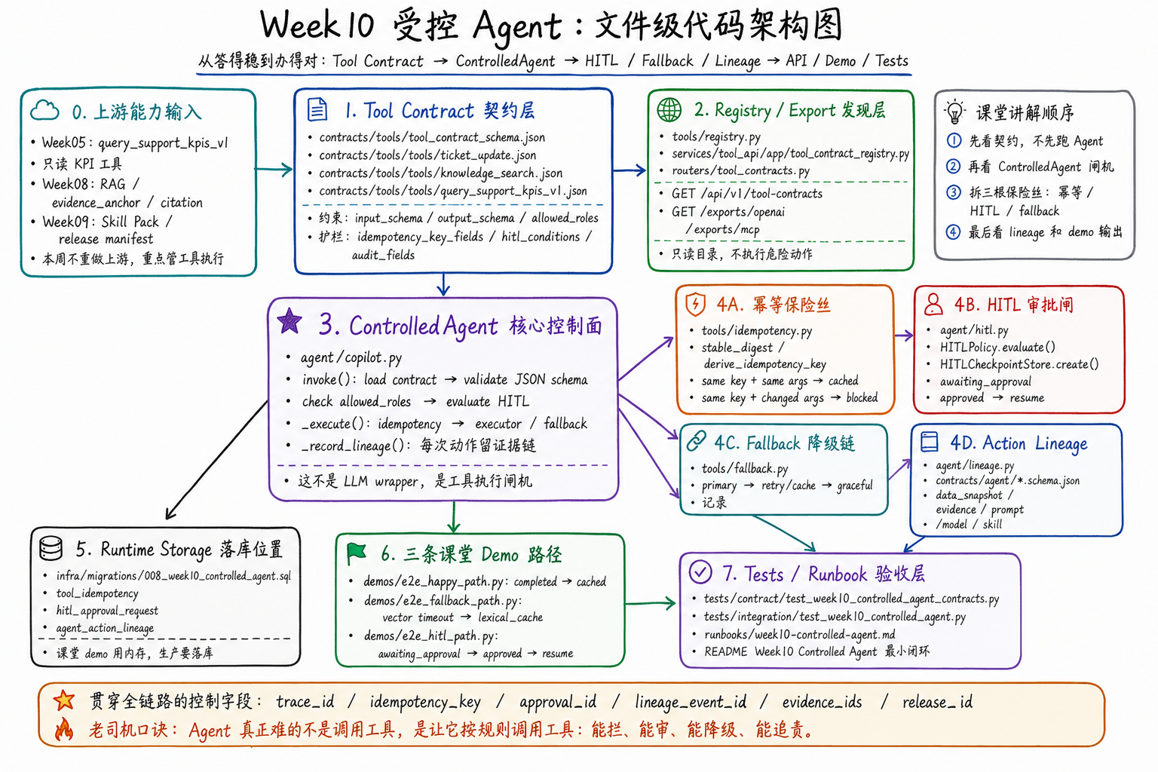
图 7：Tool Contract、Agent、幂等、HITL 与 Lineage

11.1 两条业务支线的共同原则
支线 | 允许用户提交 | 服务端控制 | 留下的证据
KPI Query | 指标名、维度、过滤器、日期 | Metric Registry、白名单、安全视图、参数化 SQL、聚合重算。 | query fingerprint、policy、audit ID
Controlled Action | 动作类型、payload、evidence IDs、幂等键 | Tool Contract、角色、Case 归属、风险策略、HITL、事务。 | action status、approval、audit、lineage、trace

11.2 写动作的状态机
request
-> contract + permission + Case/evidence validation
-> idempotency check
-> low risk: execute -> completed
-> high risk: waiting approval
-> approved: resume -> completed
-> denied: denied
-> every branch: audit + lineage + trace

模块 | 关键路径 | 职责
Tool Contract Registry | contracts/tools/；services/tool_api/app/tool_contract_registry.py | 把允许的工具、输入、角色、失败和 HITL 条件机读化。
KPI Governance | metric_registry.py；kpi_query.py；routers/kpis.py | 只执行已注册指标和安全参数。
Ticket Action | routers/tickets.py | 执行业务校验、幂等、事务、等待与恢复。
HITL | agent/hitl.py | 持久化 checkpoint 和审批上下文。
Lineage | agent/action_lineage.py | 记录证据、版本、模型、Prompt、Skill 和 Tool。

代码阅读路线
1. analytics/metric_registry_v1.yml - 看可查询指标的唯一入口。
2. contracts/tools/tools/query_support_kpis_v1.json - 看 KPI 工具合同。
3. contracts/tools/tools/ticket_update.json - 看写动作如何声明权限、幂等和 HITL。
4. services/tool_api/app/ - 按 Registry -> KPI / Ticket Router 的顺序看模块。
5. agent/ - 看受控执行、审批和 lineage 怎样补齐闭环。
【本节核心理解】
KPI 与写动作共同遵守控制面原则：浏览器和模型只能提出受约束意图，不能直接决定数据库行为。KPI 由 Registry 限定语义，动作由 Tool Contract 限定权限、输入、幂等和风险；高风险请求必须持久化等待审批，并在批准后恢复。

11.3 模块级理解检查
检查问题 | 合格回答要点
KPI 请求为什么不接受 SQL？ | 浏览器只选择注册指标；服务端依据 Registry 和安全视图构造参数化查询。
幂等键解决什么问题？ | 网络重试不会重复改变业务状态；同键不同 payload 必须冲突。
HITL 为什么必须持久化？ | 等待可能跨进程和跨时间，批准后要从原始上下文安全恢复。
Lineage 为什么还要记录版本？ | 同一个动作必须能解释当时用了哪些 evidence、Prompt、模型、Skill 和 Tool。

PART I · WHOLE PROJECT READING PATH

12. 主线第三段之一：Evaluation 与 Observability 证明系统做得怎样
Week11 回答质量是否达标，Week12 回答这一次运行到底发生了什么。
本节在主线中的位置
产品已经产生回答、查询和动作，但系统还不能只凭页面看起来正常就宣布成功。

本节回答 | 进入哪些代码 | 最终得到什么
离线质量、在线运行和坏案例怎样形成一个改进闭环？ | evals/；observability/；contracts/evals/；contracts/observability/；reports/ | 回归结论、业务 SLO、Trace、Incident 和 bad-case replay。

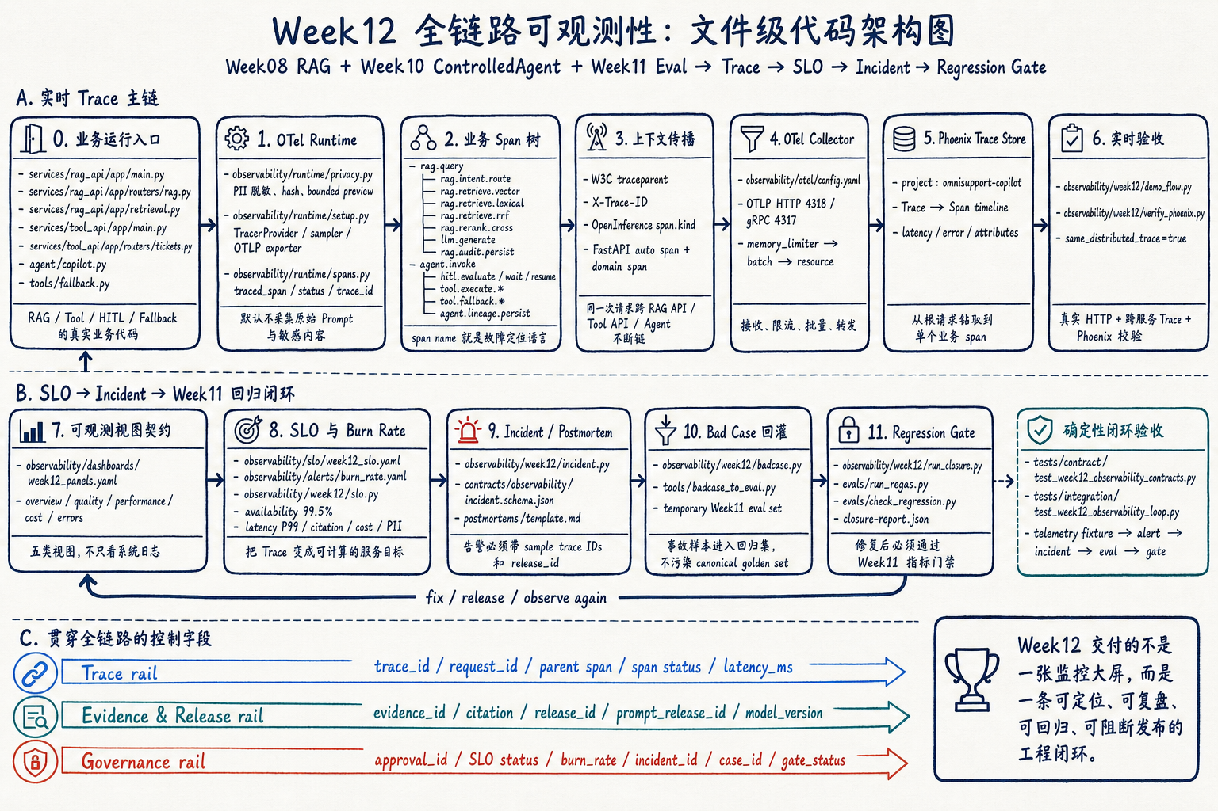
图 8：OTel、Phoenix、SLO、Incident 与 Bad Case 闭环
证据层 | 回答的问题 | 典型目录 / 产物
Contract Test | 输入输出结构是否仍符合约定？ | tests/contract/
Integration Test | 跨服务和数据库闭环是否真正可运行？ | tests/integration/
Golden Set / Eval | 答案质量、引用忠实度和业务指标是否退化？ | evals/sets/；evals/week11/
Trace | 这一次请求经过哪些服务、模式、版本和状态？ | observability/runtime/；Phoenix
Audit / Lineage | 谁在什么上下文做了什么，依据和版本是什么？ | 数据库 audit/lineage 表
SLO / Incident | 是否持续满足延迟、错误率和业务红线？ | observability/slo/alerts/week12/

12.1 Trace、Audit 与 Eval 不可互相替代
证据 | 最擅长回答 | 不能单独证明
Trace | 运行路径、耗时、上下游和状态。 | 答案是否正确、动作是否合法。
Audit | 主体、对象、策略结果和业务变更。 | 模型质量、跨服务性能。
Eval | 一组案例上的质量和回归趋势。 | 某一次线上请求的真实路径。

代码阅读路线
1. evals/sets/ 和 evals/week11/ - 看评测数据、指标、回归与业务 SLO。
2. observability/runtime/ - 看统一 telemetry 和 span 语义。
3. observability/otel/config.yaml - 看 Collector 怎样接收并转发。
4. observability/week12/ - 看 bad case、incident 和 closure。
5. reports/ - 看每一周与 Capstone 的运行证据。
【本节核心理解】
Evaluation、Trace 与 Audit 回答不同问题。Evaluation 衡量一组案例的整体质量，Trace 解释单次请求的运行路径，Audit 记录责任主体与业务状态变化。三者结合后，坏案例才能从线上现象回到具体版本、证据和执行路径，并进入回归集。

PART I · WHOLE PROJECT READING PATH

13. 主线第三段之二：Governed Release 把整套能力作为一个版本发布
Week14 的终点不是生成一个 JSON，而是让系统组件能够一起上线、一起验证、一起回滚。
本节在主线中的位置
当数据、索引、Prompt、图谱和服务都通过门禁后，发布控制面把它们绑定成一个不可变候选，并通过灰度切换环境指针。

本节回答 | 进入哪些代码 | 最终得到什么
为什么只回滚代码不能恢复一个 AI 数据产品？ | contracts/release/；release/；rollout/；governance/；infra/migrations/011_week14_governed_release.sql | 不可变 Release Manifest、Canary 决策、环境指针和原子回滚。

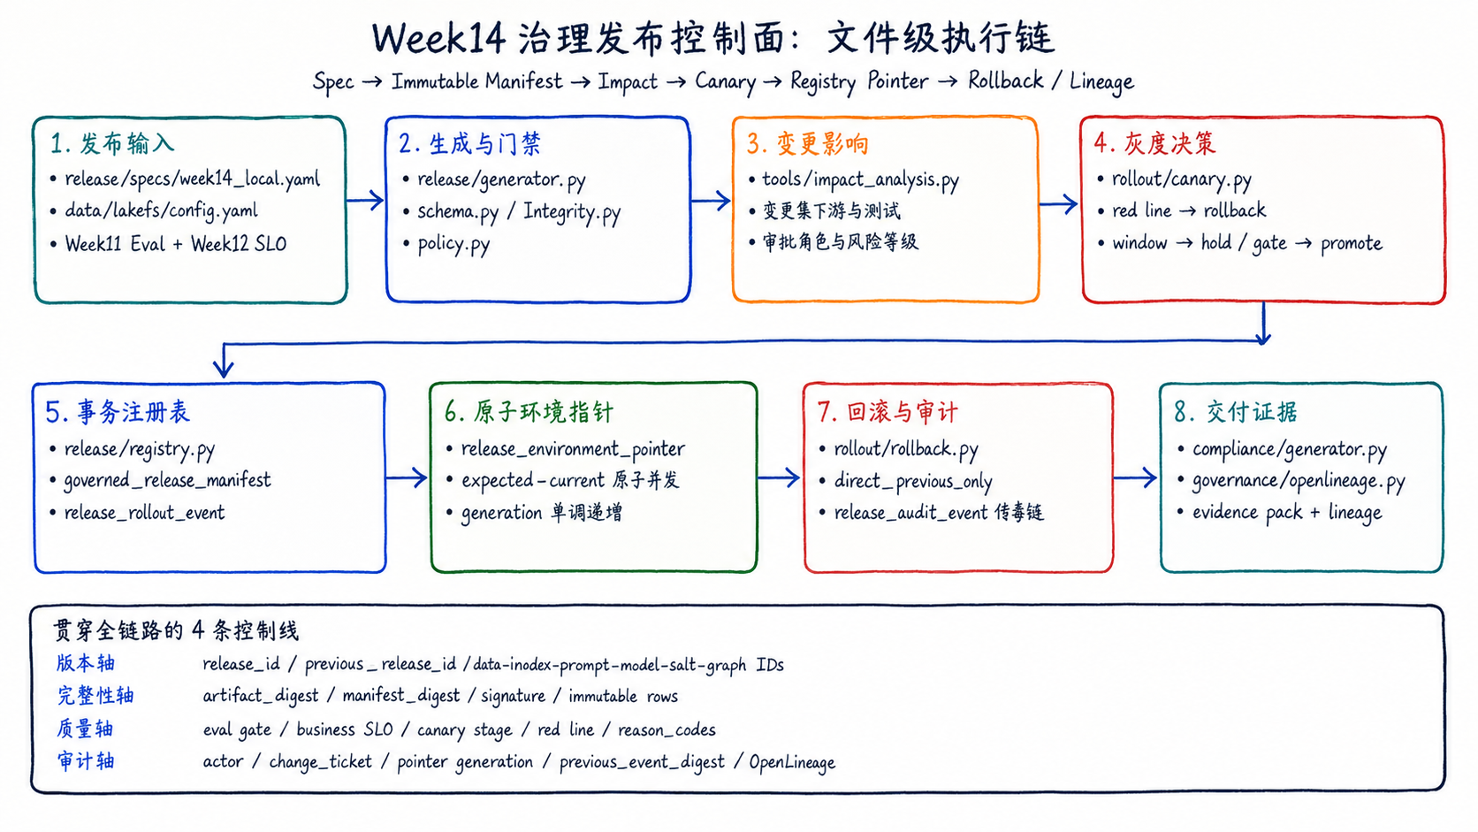
图 9：Release Spec、Manifest、Canary、Registry Pointer 与 Rollback
发布对象 | 代表什么 | 变化时需要做什么
data_release_id | 本次能力依赖的数据快照。 | 重新验证数据契约、质量和影响范围。
index_release_id | 与 embedding 模型和数据绑定的检索索引。 | 重建索引并运行检索回归。
prompt_release_id | 系统与回答 Prompt 版本。 | 运行生成质量和安全评测。
graph_release_id | 图实体、关系、社区与投影版本。 | 重建图并做 GraphRAG A/B。
service/model release | 运行代码、provider 和模型组合。 | 集成、性能、成本和安全门禁。

13.1 发布主线
reviewed source + real artifacts
-> release spec
-> immutable manifest + artifact digests
-> impact analysis + eval evidence
-> canary 5% / 25% / 50% / 100%
-> atomic environment pointer switch
-> audit + OpenLineage + compliance pack
-> direct-previous rollback when required

13.2 不可变 Manifest 与可变 Pointer 的分工
对象 | 是否可变 | 职责
Release Manifest | 不可变 | 证明某个 release 到底包含哪些组件与 digest。
Canary Decision | 追加式证据 | 证明某一阶段是否达到 promote/hold/rollback 条件。
Environment Pointer | 受控可变 | 表示 dev/staging/prod 当前激活哪个 release。
Audit Chain | 追加式 | 记录注册、灰度、提升和回滚的因果顺序。

代码阅读路线
1. contracts/release/ - 先看 Manifest、Canary 和 Evidence Pack 的合同。
2. release/specs/week14_local.yaml - 看候选发布由哪些真实资产组成。
3. release/ - 看生成、完整性、策略、Registry 和 Compliance 模块。
4. rollout/ - 看灰度决策和回滚的责任边界。
5. governance/openlineage.py - 看发布版本怎样进入跨系统血缘。
【本节核心理解】
AI 数据产品不能只按 Git SHA 发布，因为行为同时依赖数据、索引、Prompt、图谱和模型。Release Manifest 保存不可变的组件组合，Environment Pointer 表示环境当前激活的组合。安全回滚必须恢复整组能力，而不是只替换服务代码。

13.3 模块级理解检查
检查问题 | 合格回答要点
Manifest 为什么不可直接修改？ | 它是发布事实；任何字段变化都会破坏 artifact digest 和审核链。
Canary 为什么绑定 release digest？ | 防止拿 A 版本的运行指标为 B 版本做提升决策。
Pointer 为什么需要原子切换？ | 确保环境只看到完整版本组合，避免组件处于半新半旧状态。
为什么只允许回滚到直接前序版本？ | 保持发布链连续，避免误跳到无关历史版本并减少并发操作风险。

PART I · WHOLE PROJECT READING PATH

14. 三个端到端 Case：把整套代码重新串成产品
完成全项目学习后，重点不是记住目录，而是能够从产品现象反向恢复整条工程因果链。

14.1 Case A：带证据的工单问答
步骤 | 用户或系统发生什么 | 对应模块 | 必须留下的事实
1 | 坐席打开 Webhook 404 Case 并提问。 | Console + Product API | user、tenant、ticket、conversation
2 | Product API 补齐产品线、角色和发布上下文。 | copilot_api | trusted principal + release context
3 | RAG 选择 Hybrid 或 Graph 路径并检索。 | rag_api + graph | requested/selected/effective mode
4 | 生成层基于 evidence 回答或拒答。 | generator + Ollama | answer/abstain + evidence IDs
5 | Product API 保存消息并返回页面。 | support_message | citation、confidence、trace、release IDs
6 | 用户提交反馈，Phoenix 可搜索 Trace。 | feedback + observability | bad case 与运行证据

Source asset
-> Manifest -> Ingest -> Parse -> Chunk -> Evidence
-> Index/Graph -> RAG -> Product Message
-> Citation Drawer -> Feedback -> Trace/Eval -> Next Release

14.2 Case B：一美元 Service Credit 的受控执行
阶段 | 代码主线 | 为什么这样设计
Evidence 准备 | 回答 citation -> action evidence_ids | 动作依据不是一段自然语言说明，而是可核对证据。
请求进入 | Console -> Product API -> Tool API | 浏览器不能绕过身份、租户和 Case 校验。
风险控制 | Tool Contract + idempotency + policy | 相同动作重试不重复执行，高风险动作不会自动落库。
等待审批 | hitl_approval_request | 把等待状态持久化，进程重启后仍能恢复。
批准恢复 | Admin approval -> resume -> financial_adjustment | 只有批准后才改变财务事实。
责任证据 | audit + action lineage + Phoenix | 能够反向证明谁、为何、基于什么版本和证据执行。

14.3 Case C：一次版本上线与回滚
步骤 | 工程动作 | 验证重点
1 | 从 reviewed commit 和真实 artifacts 生成 Manifest。 | 所有 source_paths 存在且 digest 正确。
2 | 运行 impact、eval 和 canary。 | 质量提升不能覆盖安全红线。
3 | 记录 rollout 并 promote。 | 生产必须完成声明的全部阶段。
4 | 原子切换 environment pointer。 | 数据、索引、Prompt、图谱和服务一起生效。
5 | 异常时回滚到直接前序版本。 | 避免跳到无关历史版本，避免并发丢更新。

【本节核心理解】
三个 Case 分别覆盖知识回答、业务动作和版本变更。它们共享相同的工程约束：输入可信、合同明确、状态持久化、证据持续传递、运行可观测、版本可追溯。掌握项目的标志是能从任一 Case 恢复这组共同约束。

PART I · WHOLE PROJECT READING PATH

15. Week01-Week14 能力归位：十四周不是十四个孤岛
学习者需要理解，每一周都在为最终产品补上一块不可替代的能力。
周次 | 当周主题 | 最终产品中的落点 | 如果缺失会怎样
W01 | 工程基线与契约 | Compose、目录、Schema、Manifest、蓝图 | 环境和输入没有共同语言。
W02 | 输入治理 | 元数据、PII、许可和准入 gate | 不可信数据直接进入系统。
W03 | 采集与幂等 | ticket/doc ingest、checkpoint、replay | 重跑翻倍，失败无法恢复。
W04 | Lakehouse | Bronze/Silver/Gold、snapshot、time travel | 数据变化无法重现和回退。
W05 | Analytics | dbt marts、metric registry、KPI Tool | 指标口径漂移或 Agent 自由写 SQL。
W06 | Data Factory | Dagster assets、partition、backfill、run evidence | Pipeline 只剩脚本顺序，难以运营。
W07 | 多模态解析 | parse、chunk、evidence anchor、quality gate | 回答无法可靠引用原始来源。
W08 | RAG Engineering | Hybrid Retrieval、RRF、RAG API、citation | 能搜但答不稳，或答案没有证据。
W09 | Skill Pack | 能力发现、版本和 OpenAI/MCP 导出 | Agent 能力不可管理和复用。
W10 | Controlled Agent | Tool Contract、幂等、HITL、lineage | 写动作不可控、不可恢复。
W11 | Evaluation | golden set、指标、校准、回归门禁 | 质量只能靠主观观察判断。
W12 | Observability | OTel、Phoenix、SLO、incident、bad case | 线上问题无法定位和闭环。
W13 | GraphRAG | 构图、社区、四类图检索和 A/B | 跨文档关系问题难以稳定回答。
W14 | Governed Release | Manifest、Canary、Pointer、Rollback | 组件版本漂移，无法整体上线回退。

15.1 四条贯穿全课程的工程原则
原则 | 从哪里开始 | 最终在哪里体现
Data-first | Contract、Manifest、Ingest、Lakehouse | RAG、KPI 和动作都消费可信数据资产。
Evidence-first | Evidence Anchor | Citation、Action Lineage、Audit、Compliance Pack。
Workflow-first | Dagster 资产和 Tool Contract | 稳定流程先于自由 Agent，高风险动作可暂停恢复。
Release-aware | data/index/prompt/graph/service IDs | Trace、评测、灰度、环境指针和整体回滚。

【本节核心理解】
Week01-Week14 不是功能堆叠，而是逐层消除不确定性：先控制输入与数据，再控制检索、指标和动作，最后控制质量、运行和发布。最终产物不是更复杂的聊天机器人，而是一套能够被验证、运营和治理的 AI 数据产品。

PART I · WHOLE PROJECT READING PATH

16. 整项目代码阅读路线与学习总结
按这条顺序打开文件，学生会从全景自然进入模块，而不会迷失在目录树里。

16.1 建议的代码阅读顺序
顺序 | 打开位置 | 阅读目的 | 阅读衔接
1 | README.md | 定义产品、七层架构和仓库边界。 | 先知道我们在造什么。
2 | docs/blueprints/capstone/ | 把逐周能力映射到最终产品。 | 再看最终产品由哪些平面组成。
3 | contracts/ + data/seed_manifests/ | 从输入边界开始主线。 | 任何能力先从可信输入开始。
4 | pipelines/ingestion/ + lakehouse/ + data_factory/ | 看数据如何进入、分层和运行。 | 通过入口之后，数据要成为可复现事实。
5 | pipelines/parse_normalize/ + indexing/ + graph/ | 看内容如何变成 evidence、index 和 graph。 | 事实还要被组织成可检索知识。
6 | analytics/ + pipelines/capstone/ | 看 KPI 与统一资产图。 | 知识和指标共同构成产品供给。
7 | apps/ + services/copilot_api/ | 进入用户、Case、会话和产品编排。 | 现在从离线供给切到在线消费。
8 | services/rag_api/ + services/graph/ | 看回答链路。 | 第一种消费方式是带证据问答。
9 | services/tool_api/ + agent/ | 看 KPI、动作与 HITL。 | 第二种消费方式是查询和改变业务状态。
10 | evals/ + observability/ | 看质量与运行证据。 | 有结果之后，还要证明它做得怎样。
11 | release/ + rollout/ + governance/ | 看版本上线与回滚。 | 最后决定哪一套能力可以被环境使用。
12 | scripts/capstone/verify_e2e.py | 用验收器反向串起全部模块。 | 最后用一条端到端验收收束整套代码。

16.2 运行环境与 Ollama 验证
cd "/Users/zengdan/Documents/New project/.worktrees/omnisupport-week14-architecture-diagram"
ollama list
# infra/env/.env.local
LLM_PROVIDER=ollama
LLM_MODEL=qwen3:14b
LLM_BASE_URL=http://host.docker.internal:11434/v1
EMBEDDING_MODEL=deterministic
docker compose --env-file infra/env/.env.local -f infra/docker-compose.yml up -d --build
docker compose --profile capstone --env-file infra/env/.env.local -f infra/docker-compose.yml run --rm capstone_bootstrap
docker compose --profile tools --env-file infra/env/.env.local -f infra/docker-compose.yml run --rm devbox python -m scripts.capstone.verify_e2e

入口 | 地址 | 学习用途
产品 | http://localhost:8010 | Case、问答、证据、KPI、动作、审批
Product API | http://localhost:8002/health | 统一健康和依赖状态
RAG Docs | http://localhost:8000/docs | 服务契约说明
Tool Docs | http://localhost:8001/docs | 工具与 KPI 契约说明
Dagster | http://localhost:3000 | 资产图与物化运行
Phoenix | http://localhost:6006 | 按 Trace 查看跨服务运行
MinIO | http://localhost:9001 | 原始对象与数据底座

16.3 第一部分学习总结
【本节核心理解】
OmniSupport 应被理解为一条完整因果链：外部数据通过 Contract 和 Manifest 获得身份，经 Ingestion、Lakehouse、Parse 和 Evidence 形成可信资产，再经 Index、Graph 与 Metric Mart 形成产品供给；在线请求从 Case 出发，由 Product API 组织身份、租户、会话和版本，再进入 RAG、KPI 或 Controlled Action；Evaluation、Trace、Audit 与 Release 共同完成质量、责任和版本闭环。

【本节核心理解】
重新打开仓库时，不应从某个 Python 文件的第一行开始。先判断问题位于主线的哪个阶段，再定位对应平面和目录，然后确认模块的输入、输出、契约、持久化状态、失败表现和证据。能够独立完成这套定位与追踪，才算真正掌握项目。

PART I · WHOLE PROJECT READING PATH

附录 A：整项目代码阅读速查表
用于自主阅读时快速定位，也可作为课后复习和排障索引。
要理解的能力 | 先打开 | 再进入 | 看到什么就算理解
产品定位 | README.md | docs/blueprints/ | 能说清 Case、Evidence、Release 三个核心对象。
输入边界 | contracts/data/ | data/seed_manifests/ | 能解释 Schema 与 Manifest 的分工。
采集 | pipelines/ingestion/ | infra/migrations/ | 能解释幂等、checkpoint、replay。
湖仓 | pipelines/lakehouse/ | MinIO / Iceberg | 能解释三类存储各自职责。
资产编排 | pipelines/definitions.py | data_factory/ / capstone/ | 能从产品 release 反查上游资产。
解析证据 | pipelines/parse_normalize/ | contracts/data/evidence_anchor* | 能把 source 追到 evidence。
索引检索 | pipelines/indexing/ | services/rag_api/ | 能区分离线 Build 与在线 Retrieval。
GraphRAG | pipelines/graph/ | services/graph/ | 能区分构图与四类在线检索。
指标 | analytics/metric_registry_v1.yml | services/tool_api/app/kpi_query.py | 能解释为什么不允许自由 SQL。
产品控制面 | apps/copilot_console/ | services/copilot_api/ | 能说明浏览器为何只进 Product API。
受控动作 | contracts/tools/ | services/tool_api/ + agent/ | 能复述幂等、HITL 和 lineage。
评测 | evals/sets/ | evals/week11/ | 能区分质量门禁与单次 Trace。
可观测 | observability/runtime/ | Phoenix / week12/ | 能从 trace 追到服务和版本。
发布 | contracts/release/ | release/ + rollout/ | 能解释 Manifest 与 Pointer 的分工。
端到端验收 | scripts/capstone/verify_e2e.py | reports/capstone/ | 能用验收报告证明产品闭环。
PART II · DEEP CODE READING REFERENCE

17. 学员如何真正阅读一个大型 AI 数据工程仓库
第一部分建立了全局主线；第二部分训练如何利用对象生命周期、边界和运行证据独立追踪代码。
阅读目标
本部分不要求逐行记忆函数实现，而是要求学习者能够从任一产品现象出发，恢复业务对象、Evidence、Release 和 Trace 的完整生命周期，并能判断修改某个模块会影响哪些下游合同与状态。

17.1 四层阅读法
层次 | 先回答什么 | 主要材料 | 读完后的产出
第一层：产品 | 用户在解决什么业务问题？ | README、Capstone 蓝图、产品页面 | 一句话产品定义和三个核心对象
第二层：架构 | 能力被分成哪些平面和服务？ | 七层架构、部署拓扑、Compose | 服务边界图和数据流图
第三层：模块 | 每个目录接收什么、交付什么？ | Contracts、Pipelines、Services、Migrations | 模块输入输出表
第四层：运行 | 某次请求实际经过了什么？ | 数据库、Report、Trace、Audit、Release | 端到端因果链和异常定位结论

17.2 每进入一个模块固定回答九个问题
问题 | 需要寻找的证据 | 常见错误
它属于哪条主线？ | 业务对象、Evidence、Release 或 Trace | 只按技术名词理解目录。
谁调用或物化它？ | 路由、Dagster asset、CLI、Compose service | 从实现文件第一行开始读。
输入合同是什么？ | Pydantic、JSON Schema、YAML Manifest、dbt source | 只看示例 payload。
输出交给谁？ | 数据库表、对象存储、API response、report | 把日志当作最终输出。
改变了什么状态？ | INSERT/UPDATE、asset materialization、pointer | 只关注返回值。
身份和租户从哪里来？ | token principal、internal headers、tenant columns | 相信客户端自报字段。
使用哪个版本？ | data/index/prompt/graph/service release IDs | 只记录 Git SHA。
失败怎样表现？ | status、exception、fallback、quarantine、audit | 只阅读 happy path。
怎样证明它正确？ | test、report、trace、audit、eval、digest | 以页面看起来正常为证据。

17.3 三种不推荐的读法
- 按目录字母顺序阅读：会把因果链切碎，无法理解模块为何存在。
- 遇到函数立即跳转：会不断进入局部细节，忘记当前对象和目标。
- 只读成功路径：无法理解幂等、拒答、HITL、fallback、rollback 等生产约束。
建议做法
每次阅读只追一个对象。例如先追 evidence_id，从 source manifest 一直追到 citation；完成后再追 release_id 或 trace_id。一次只追一条线，比同时打开十几个文件更容易形成稳定心智模型。

PART II · DEEP CODE READING REFERENCE

18. 四条深层代码主线：真正理解模块之间为什么这样连接
目录说明回答代码放在哪里；对象生命周期回答代码为什么必须这样协作。

18.1 业务对象线：Case 如何演变成 Message、Action 和 Approval
Ticket / Case
-> Support Conversation
-> User Message
-> Assistant Message + Citations + Release IDs
-> Feedback
-> Action Request
-> Idempotency Record
-> Completed Action
`-> HITL Approval -> Resume -> Financial Adjustment
-> Product Audit + Action Lineage + Trace

对象 | 主要产生位置 | 核心消费者 | 必须保持的约束
Ticket / Case | Ingestion + 业务事实表 | Console、Product API、KPI、Tool | tenant、产品线、SLA 和状态必须一致。
Conversation | Product API | Message、页面、反馈 | 必须绑定 Case 与 tenant。
Message | Product API | 页面、反馈、审计 | 用户消息先持久化；助手消息保存 Evidence 与 Release IDs。
Action | Product API + Tool API | 工单、财务表、Timeline | 角色、Case、Evidence、幂等和策略必须通过。
Approval | Tool API / HITL | 管理员、resume 流程 | 等待状态必须持久化；只有批准后才能改变高风险事实。

关键理解
业务对象线解释了为什么 Product API 不能被 RAG API 替代。RAG 只产生知识回答，而 Product API 要维护用户、租户、Case、Conversation、Message、Feedback 和 Action 等长期产品状态。

18.2 Evidence 线：一个引用怎样从原始对象走到产品与动作
Source Manifest
-> Raw Object / Raw Event
-> Knowledge Document
-> Knowledge Section / Chunk
-> Evidence Anchor
-> Index / Graph Evidence Projection
-> Retrieved Evidence
-> Citation + evidence_id
-> Support Message
-> Action evidence_ids
-> Audit / Action Lineage / Eval Case

阶段 | 关键路径或表 | Evidence 在这里承担什么
准入 | contracts/data/；data/seed_manifests/；source_manifest | 证明数据身份、来源、许可和 Schema。
原始保存 | raw_doc_asset；raw_ticket_event；MinIO | 保留可以重新处理的源事实。
解析规范化 | knowledge_doc；knowledge_section | 把不同模态收敛为统一知识结构。
锚点 | evidence_anchor | 保存 chunk 到页码、章节、时间码或对象位置的映射。
检索 | pgvector/FTS；graph_evidence_projection | 把 evidence 组织为在线可召回资产。
产品 | citation；support_message.evidence_ids | 让用户可以核对回答来源。
动作与治理 | agent_action_lineage；rag_audit_log；eval | 证明动作和质量结论基于哪些事实。

18.3 Evidence 线的三个不变量
- Citation 只能引用检索返回的 evidence，不能由 LLM 根据文本内容自行构造。
- 高风险动作使用的 evidence_ids 必须属于当前 Case 可见上下文，不能跨租户或跨工单借用。
- Evidence 必须能够回到原始 source 的稳定位置；只有 answer 文本而没有 anchor 不构成完整证据。

18.4 Release 线：一次回答到底属于哪一套系统能力
data_release_id
-> index_release_id
-> prompt_release_id
-> graph_release_id
-> service/model release
-> governed_release_manifest
-> environment pointer
-> runtime response / message / trace / audit
-> canary / rollback

版本 | 控制的内容 | 变化后的必要动作 | 错误混用的后果
Data | 原始与规范数据快照 | 重跑数据质量和影响分析 | 同一问题命中不同事实。
Index | Embedding、维度、索引内容 | 重建索引并运行检索回归 | 索引与数据不一致。
Prompt | 系统约束和回答模板 | 运行生成评测与安全门禁 | 行为变化无法归因。
Graph | 实体、关系、社区和摘要 | 重建图并做 GraphRAG A/B | 图证据与文档发布漂移。
Service / Model | 运行代码、Provider、模型 | 集成、成本、性能和安全验证 | 代码与模型组合不可复现。

关键理解
Release ID 不是展示字段。它是连接离线资产、在线回答、Trace、评测和发布决策的主键。如果响应只返回 answer 而不返回组件版本，线上问题将无法稳定复现。

18.5 Trace 线：从一次页面操作恢复真实运行路径
Browser request
-> Product API root/context
-> RAG API or Tool API
-> retrieval / graph / generation
-> idempotency / HITL wait / resume
-> PostgreSQL state change
-> Product response
-> Phoenix spans
-> Audit / Lineage / Incident / Bad-case replay

证据类型 | 它回答什么 | 读取位置 | 不能替代什么
Trace | 经过哪些服务、耗时、实际模式和失败点 | Phoenix / observability/runtime | 不能证明业务动作合法。
Audit | 谁对什么对象执行了什么策略和变更 | product/tool/release audit 表 | 不能衡量回答总体质量。
Lineage | 结果依赖哪些 Evidence、数据、Prompt、模型和工具版本 | agent_action_lineage / OpenLineage | 不能展示单次调用耗时。
Eval | 一组案例上的质量、回归和业务 SLO | evals/ / reports/ | 不能恢复单次线上请求路径。

PART II · DEEP CODE READING REFERENCE

19. 数据模型地图：从 Migration 看系统真正持久化了什么
README 说明设计意图，Migration 更接近系统事实。阅读数据库模型时，应按对象生命周期而不是按表名字母顺序。

19.1 数据供应与知识模型
表 / 对象 | 定义来源 | 核心关系 | 主要消费者
source_manifest | infra/migrations/001_init.sql | 一次输入批次的元数据与策略 | Seed Loader、审计、重放
raw_doc_asset | 001_init.sql + MinIO object | source_id 指向原始文档资产 | Parse/Normalize
raw_ticket_event | 001_init.sql | 原始工单事件与 ingest batch | Silver ticket 事实
knowledge_doc | 001_init.sql；Week07 扩展 | 从 raw_doc_asset 派生的规范文档 | Section、Index、Graph
knowledge_section | 001_init.sql；004/006 扩展 | 属于 doc 的可检索内容单元 | FTS、pgvector、RAG
evidence_anchor | 001_init.sql；004-006 扩展 | 连接 section/chunk 与 source 位置 | Citation、Graph、Action Lineage

19.2 检索、评测与图模型
表 / 对象 | 解决的问题 | 与 Release 的关系
index_manifest / index_build_log | 索引由什么模型、维度、数据和批次生成？ | 绑定 index_release_id。
rag_audit_log | 某次问答使用了什么检索、证据、Prompt 和版本？ | 连接 trace_id 与多类 release ID。
eval_run / eval_case_result | 某次评测运行和单案例结果是什么？ | 评测必须绑定候选版本。
eval_dataset_manifest | Golden Set 的来源、版本和范围是什么？ | 数据集自身也要版本化。
graph_release | 图谱由哪次数据和构建过程产生？ | 绑定 graph_release_id。
graph_entity_node / relation_edge / community | 实体、关系与社区怎样持久化？ | 所有投影属于明确 graph release。
graph_evidence_projection | 图节点或边怎样回到文档证据？ | 保持 GraphRAG 的 Evidence-first。

19.3 产品与受控动作模型
表 / 对象 | 状态含义 | 关键约束
app_user | 产品身份、角色和租户 | 密码为加盐哈希；生产需替换企业 IdP。
support_conversation | Case 下的一段会话 | conversation、ticket、tenant 必须一致。
support_message | 用户或助手消息 | 助手消息保存 citation、evidence、trace、release IDs。
copilot_feedback | 用户对消息的质量反馈 | 必须指向可见消息，并保留租户。
tool_idempotency | 同一业务动作的幂等缓存 | 同键同 payload 返回缓存；同键异 payload 冲突。
hitl_approval_request | 高风险动作的等待状态 | 保存待恢复 payload、风险、证据与审批状态。
financial_adjustment | 批准后产生的财务事实 | 不得在等待审批阶段提前写入。
agent_action_lineage | 动作的 Evidence 和版本依赖 | 连接 data、prompt、model、skill、tool、trace。
product_audit_event | 产品层追加式审计 | 记录主体、对象、动作和结果。

19.4 发布治理模型
表 | 可变性 | 作用
governed_release_manifest | 不可变 | 保存组件版本、artifact digest、签名和审批事实。
release_rollout_event | 追加式 | 保存各灰度阶段观察与 promote/hold/rollback 决策。
release_environment_pointer | 受控可变 | 表示环境当前激活的 release 和 generation。
release_audit_event | 追加式 | 形成注册、提升、回滚的事件链和 previous digest。

阅读 Migration 的正确顺序
先读 001_init.sql 建立基础模型，再按 003、004-006、008-012 的周次增量理解系统如何演进。不要只看最新表结构；增量 Migration 能解释为什么某个字段在某一周出现，以及它解决了什么生产问题。

PART II · DEEP CODE READING REFERENCE

20. 服务边界与不变量：理解什么可以改变，什么不能绕过
大型工程的稳定性来自边界。模块内部实现可以演进，但身份、租户、Evidence、幂等和 Release 等不变量必须保持。

20.1 五个关键边界
边界 | 允许传递 | 接收方必须重新验证 | 禁止行为
Browser -> Product API | token、业务意图、页面选择 | 身份、tenant、role、Case 归属 | 浏览器自报可信 tenant 或直接写数据库。
Product API -> RAG API | 问题、过滤器、可信 actor context、release context | 内部 service token、租户、请求合同 | RAG 接受公网用户直接冒充内部调用。
Product API -> Tool API | 动作意图、payload、evidence IDs、幂等键 | 工具合同、角色、Case、风险、幂等 | Prompt 直接触发财务变更。
Pipeline -> Storage | 通过契约的数据与运行元数据 | schema、fingerprint、release、quality gate | 把未通过质量门的 chunk 放入索引。
Release Controller -> Registry | digest 验证的 Manifest 与 rollout evidence | 签名、顺序、pointer generation、direct previous | 手工改 JSON 后继续发布。

20.2 六个全局不变量
不变量 | 保护什么 | 典型实现位置
Tenant scope | 客户数据与操作隔离 | Product SQL、internal headers、Tool/RAG filters
Evidence provenance | 回答和动作依据真实可核对 | evidence_anchor、citation、lineage
Idempotency | 重试不重复改变业务事实 | ingest fingerprint、tool_idempotency、release generation
Explicit state | 等待、失败、拒绝和降级可解释 | status 字段、HITL、quarantine、fallback reason
Release binding | 线上行为可复现和归因 | Manifest、response、message、trace、audit
Fail closed | 缺少安全或完整性证据时不继续 | contract gate、dimension check、digest、canary red line

20.3 模块内部可以替换的部分
可替换实现 | 必须保持的合同
Ollama -> 云模型 Provider | RAG response、Evidence 约束、超时、审计和 release 字段。
Deterministic embedding -> 生产 Embedding | 维度检查、index manifest、重建与回归流程。
MinIO -> 云对象存储 | source object URI、fingerprint、许可和生命周期语义。
单机 PostgreSQL -> HA 数据库 | 事务、tenant scope、迁移和一致性语义。
本地 token -> OIDC/SSO | 可信 principal、role、tenant 和短期凭证语义。
单进程 Dagster -> 生产执行器 | 资产依赖、分区、重试、检查和 run evidence。

PART II · DEEP CODE READING REFERENCE

21. 按模块深入阅读：从入口文件到掌握证据
这一章提供可执行的自主阅读路径。每个模块都按入口、合同、状态、下游和验证证据组织。
模块 | 第一入口 | 随后阅读 | 读懂的标准
工程启动 | infra/docker-compose.yml | env example、Dockerfile、health | 能画出端口、依赖、网络和数据卷。
数据合同 | contracts/data/ | seed manifests、contract tests | 能解释类合同和批次 Manifest 的差异。
采集 | pipelines/ingestion/seed_loader.py | ticket/doc ingest、ingest_state、reporting | 能解释准入、幂等、checkpoint、replay。
Lakehouse | pipelines/lakehouse/assets.py | schemas、catalog、materialize、time travel | 能解释 Bronze/Silver/Gold 与快照。
编排 | pipelines/definitions.py | data_factory/、capstone/assets.py | 能从 product release 反查全部上游资产。
解析证据 | parse_normalize/models.py | adapter、chunking、anchor、quality_gate | 能从 evidence_id 回到 source 位置。
索引 | pipelines/indexing/embedder.py | index_manifest、reporting、assets | 能解释 build 与 online retrieval 的分工。
RAG | contracts/service/rag_*.json | rag router、retrieval、generator、llm、prompts | 能恢复 request -> evidence -> response。
GraphRAG | pipelines/graph/schema.yaml | build、community、services/graph/ | 能区分离线构图与四类在线检索。
Analytics | metric_registry_v1.yml | dbt staging/intermediate/marts、kpi_query | 能证明产品不接受自由 SQL。
Product | apps/copilot_console/ | copilot_api models/security/main、product migrations | 能恢复 Case、Conversation、Message 状态。
Action | ticket_update.json | Tool Registry、tickets router、agent/hitl、lineage | 能解释幂等、等待、批准与恢复。
Evaluation | evals/sets/ | metrics、calibration、regression、business_slo | 能区分数据集、单案例和发布门禁。
Observability | observability/runtime/ | Collector、Phoenix、SLO、incident、badcase | 能从 trace 找到模式、版本和异常阶段。
Release | release spec + contract | generator、integrity、registry、canary、rollback | 能解释 Manifest、Decision 与 Pointer。

21.1 每个模块的学习记录模板
模块名称：
它位于主线的阶段：
业务目标：
上游输入及合同：
下游输出及消费者：
持久化状态：
身份与租户来源：
Release 字段：
失败 / fallback / quarantine：
验证证据：
修改该模块时需要回归的下游：

为什么要写学习记录
能够写出模块输入输出，说明已经形成结构化理解；能够列出持久化状态和失败证据，说明不再只看 happy path；能够指出修改后的回归范围，说明开始具备安全维护项目的能力。

PART II · DEEP CODE READING REFERENCE

22. 从产品现象反向定位代码：故障阅读地图
真正掌握代码的标志之一，是看到现象后能够先缩小责任域，而不是全仓库搜索错误文本。
现象 | 先判断哪一段主线 | 优先查看 | 关键事实
产品页面显示 degraded | 在线产品控制面 | copilot_api health；Compose；依赖服务 | 哪个 dependency 非 ok，release 是否回到 dev-local。
RAG 没有结果 | Evidence 生产或消费 | index manifest；knowledge_section；retrieval filters | 当前 data/index release 是否有允许索引的 chunk。
有答案但没有 citation | Evidence 线 | retrieved evidence；generator；response contract | 检索结果是否带 evidence_id，生成层是否错误构造引用。
请求 Graph 但实际 Hybrid | 检索路由 | classifier/router；graph release；response debug；Trace | requested、selected、effective mode 与 fallback_reason。
KPI 返回空数据 | Analytics 供给 | dbt marts；安全视图；metric registry；Tool audit | mart 是否物化、过滤器和 tenant 是否匹配。
Add note 重试产生两条 | Action 幂等 | idempotency key；tool_idempotency；payload digest | UI 是否复用同一业务键，服务端是否先检查缓存。
Service credit 一直 waiting | HITL 状态线 | approval row；admin action；resume trace；payload | 审批状态是否更新，resume 是否使用原持久化上下文。
Phoenix 搜不到 Trace | Trace 线 | 产品完整 trace_id；Collector；Phoenix；采样配置 | 是否只输入了错误前缀，OTel exporter 是否健康。
release 突然变成 dev-local | Release 线 / 运行环境 | active pointer；Compose 容器来源；旧 worktree | 是否有另一个仓库副本替换同名 omni_* 容器。
Manifest digest mismatch | 发布完整性 | source_paths；artifact digest；manifest 文件 | 生成后是否修改了 artifact 或 Manifest。

22.1 排障时的证据顺序
1. 页面 / API 返回的 status、trace_id、release IDs
2. Product API health 与依赖状态
3. 数据库业务状态和 active release pointer
4. Phoenix Trace 的跨服务路径
5. Pipeline / index / eval / release report
6. 最后才进入具体实现文件定位原因

常见误区
不要一开始就重启所有容器。重启可能暂时改变症状，却会覆盖等待状态、缓存和日志窗口。先保存 trace、release、Case、approval、report 等证据，再决定是否重启或重跑。

22.2 故障定位自检
自检问题 | 应当形成的判断
页面无答案时，为什么不能直接认定模型故障？ | 问题可能位于数据准入、解析质量、索引发布、检索过滤、租户权限或生成 Provider。
为什么先记录 release IDs 再重跑 Pipeline？ | 重跑会改变运行事实；没有原版本就无法复现问题。
Trace 里看到 RAG 成功，为什么产品仍可能失败？ | Product API 还需要保存消息、校验会话归属并把结果返回页面。
HITL 等待时间长是否一定是性能问题？ | 等待审批是业务状态，不应与服务执行延迟混为一谈。
排障结论怎样进入长期改进？ | 将坏案例、根因、版本和修复验证写入 incident、eval set 或 regression report。

PART II · DEEP CODE READING REFERENCE

23. 三个深度代码阅读练习：从现象恢复完整因果链
练习不要求逐行解释函数，而要求用代码路径、数据对象和运行证据证明自己的理解。

23.1 练习一：从回答页面追到原始 Source
步骤 | 阅读位置 | 需要回答
1. 产品入口 | apps/copilot_console/；services/copilot_api/ | 当前 Case、Conversation 和 Message 怎样关联？
2. 服务合同 | contracts/service/rag_request/response | Product API 向 RAG 传递哪些可信上下文和版本？
3. 检索路径 | rag router；retrieval；services/graph/ | 实际使用 Hybrid 还是 Graph，为什么？
4. Evidence | knowledge_section；evidence_anchor；graph projection | evidence_id 怎样回到 source、section 或时间码？
5. 产品持久化 | support_message；rag_audit_log | 回答保存了哪些 citation、confidence、trace 和 release IDs？
6. 运行证明 | Phoenix；feedback；eval | 如何证明本次运行路径，并把坏案例进入回归？

练习完成标准
能够画出 Source -> Evidence -> Retrieval -> Answer -> Message -> Feedback 的链，并为每个箭头指出对应目录、合同或表。只会复述页面操作不算完成。

23.2 练习二：从 Financial Adjustment 反向证明动作合法
financial_adjustment
-> approval_id -> hitl_approval_request
-> idempotency_key -> tool_idempotency
-> ticket_id -> Case / tenant
-> agent_action_lineage.evidence_ids
-> support_message.evidence_ids
-> evidence_anchor -> source
-> trace_id -> HITL wait / resume spans
-> tool contract + release context

必须证明 | 所需证据
动作属于正确 tenant 和 Case | ticket、conversation、message、approval 的 tenant 关系。
动作没有被重复执行 | idempotency key、payload digest 和 cached/complete 状态。
动作经过了必要审批 | waiting -> approved -> resumed 的持久化状态和 Trace。
动作基于可见 Evidence | lineage evidence_ids 能回到当前 Case 消息和 source。
执行版本可追溯 | data、prompt、model、skill、tool、release 与 trace 字段。

23.3 练习三：解释一次 Governed Release 的完整生命周期
阶段 | 阅读位置 | 掌握要点
Spec | release/specs/week14_local.yaml | 候选由哪些组件和 source_paths 组成。
Generate | release/generator.py + contracts/release/ | Schema、artifact digest、Git SHA、签名与审批如何进入 Manifest。
Integrity | release/integrity.py | 为什么生成后任何修改都会被拒绝。
Impact / Eval | tools/impact_analysis + evals/ | 变更影响哪些下游和测试门禁。
Canary | rollout/canary.py | 红线优先、最小观察窗口和 release 绑定。
Promote | release/registry.py | 为什么生产必须完成全部声明阶段。
Pointer | release_environment_pointer | 环境怎样原子切换到新版本组合。
Rollback | rollout/rollback.py | 为什么只允许直接前序版本和匹配当前 pointer。

PART II · DEEP CODE READING REFERENCE

24. 从本地教学实现映射到生产系统
理解项目不等于把本地 Compose 当作生产。应区分可迁移的合同与需要替换的基础设施。
能力 | 本地实现 | 生产扩展 | 保持不变的核心
身份 | Demo user + HMAC token | OIDC/SSO、MFA、SCIM、短期 token | 可信 principal、role、tenant。
服务认证 | X-Service-Token | mTLS / workload identity / secret manager | 内部调用不能相信浏览器身份。
数据库 | 单机 PostgreSQL + pgvector | HA、备份恢复、容量、读写隔离 | 事务、tenant scope、migration。
对象存储 | MinIO | S3/OSS/GCS + 生命周期与加密 | source URI、fingerprint、许可。
Lakehouse | 本地 Iceberg | Catalog HA、对象存储、数据权限 | 快照、Schema Evolution、release。
编排 | 单 Dagster 进程 | daemon、run launcher、队列、并发隔离 | 资产依赖、分区、检查、证据。
模型 | Ollama/qwen3:14b 或 fallback | 批准 Provider、路由、限流、预算、安全 | Evidence-first response contract。
Embedding | deterministic baseline | 组织批准模型和独立索引服务 | 维度、manifest、rebuild、regression。
可观测 | 本地 Phoenix 全采样 | 采样、脱敏、保留、告警路由 | trace semantics 与 release binding。
发布 | dev unsigned Manifest | 签名、审批、分阶段流量和变更管理 | 不可变 Manifest + 原子 Pointer。

24.1 判断一个教学简化是否合理
判断问题 | 合理简化 | 危险简化
是否保持服务合同？ | Provider 可以替换，response 字段不变。 | 为了 Demo 删除 citation/release/trace。
是否保持安全边界？ | Demo token 可以简单，但仍由服务端验证。 | 浏览器直接传 tenant 并被完全信任。
是否明确能力边界？ | Fallback 明确标识为 deterministic。 | 无模型却伪装成真实生成。
是否能替换基础设施？ | MinIO 与 S3 共享对象接口。 | 业务代码硬编码本机路径。
是否保留验证证据？ | 小规模数据仍有 contract、report 和 trace。 | 只展示页面，不保留任何运行证据。

24.2 生产映射理解检查
问题 | 正确理解
换成云服务是否等于重写业务代码？ | 如果合同和边界设计正确，主要替换资源适配器、认证和部署配置。
本地 deterministic embedding 是否能代表生产质量？ | 不能。它验证工程闭环，生产模型需要重建索引并重新评测。
生产系统为什么仍需要本地可复现模式？ | 用于契约测试、故障隔离、回归调试和无外部依赖的工程验证。
哪些简化最危险？ | 绕过身份与租户、删除 Evidence、隐藏 fallback、跳过版本绑定和发布门禁。
迁移到生产前首先检查什么？ | 确认关键合同、不变量和运行证据没有因基础设施替换而丢失。

PART II · DEEP CODE READING REFERENCE

25. 最终掌握标准：从看懂到能够安全修改
掌握不是记住所有文件，而是能定位、解释、验证，并在不破坏全局约束的前提下修改系统。

25.1 四级掌握模型
等级 | 能力表现 | 可验证任务
L1 全景理解 | 能说明产品目标、三平面、一条主线和十四周关系。 | 不看文档画出仓库与运行架构。
L2 路径追踪 | 能从产品现象追到模块、表、Evidence、Trace 和 Release。 | 完成三类端到端代码阅读练习。
L3 设计解释 | 能解释为什么需要契约、幂等、HITL、评测和发布控制。 | 对常见替代设计指出风险和不变量。
L4 安全修改 | 能评估改动影响、补齐合同和测试、验证运行证据。 | 实现一个增量功能且相关回归与 E2E 通过。

25.2 三十个自检问题
- 1. 为什么 OmniSupport 的在线主线从 Case 开始，而不是从 Chat 开始？
- 2. Case、Conversation、Message 三者分别承载什么状态？
- 3. Manifest 与 JSON Schema 的职责有什么不同？
- 4. 为什么原始对象要保留在 MinIO，而不是只保存解析文本？
- 5. PostgreSQL、MinIO、Iceberg 在项目中各自承担什么责任？
- 6. Ingestion 的幂等与 Tool Action 的幂等有什么共同点和差异？
- 7. Evidence Anchor 为什么必须在数据层产生？
- 8. knowledge_doc、knowledge_section、evidence_anchor 的关系是什么？
- 9. Quality Gate 为什么要在索引前执行？
- 10. Index Build 与在线 Retrieval 为什么要分开？
- 11. 向量、FTS、RRF 和 rerank 分别解决什么问题？
- 12. GraphRAG 与 Hybrid RAG 的适用问题有什么差异？
- 13. requested、selected、effective retrieval mode 为什么要同时保留？
- 14. 为什么 RAG 无模型时应该明确返回 fallback，而不是伪装生成？
- 15. Product API 为什么不能被前端直接调用 Tool API 替代？
- 16. 浏览器提交的 tenant_id 为什么不能作为可信事实？
- 17. Metric Registry 怎样防止指标口径漂移？
- 18. 为什么 KPI Tool 不接受原始 SQL？
- 19. Tool Contract 比 Python 函数签名多约束了哪些业务条件？
- 20. 为什么高风险动作必须持久化 HITL checkpoint？
- 21. 相同幂等键、不同 payload 为什么必须拒绝？
- 22. Action Lineage 与普通 Audit Log 的区别是什么？
- 23. Evaluation、Trace、Audit 各自回答什么问题？
- 24. 一个坏回答怎样进入 bad-case replay 和下一次回归？
- 25. 为什么 AI 数据产品不能只按 Git SHA 发布？
- 26. Release Manifest 与 Environment Pointer 的职责如何分离？
- 27. Canary 为什么必须绑定候选 release digest？
- 28. 为什么回滚只允许直接前序版本？
- 29. 本地 Ollama 替换为云模型时，哪些合同不能改变？
- 30. 修改一个模块前，如何确定需要运行哪些下游回归？

25.3 推荐的最终学习成果
成果 | 内容要求 | 验收标准
一张全局图 | 产品、三平面、数据供应、在线消费和治理闭环 | 能口头解释每条箭头代表的合同或状态。
四张生命周期图 | 业务对象、Evidence、Release、Trace | 每个节点能定位到目录、表或 API。
三个 Case 报告 | 问答、HITL 动作、发布回滚 | 包含路径、状态、证据、版本和失败分支。
一个增量改动 | 新增一个指标、工具或数据资产 | 合同、Migration、测试、Trace/Report 和回归完整。

最终判断
如果学习者只能说项目使用 FastAPI、PostgreSQL、RAG 和 Ollama，说明仍停留在技术栈层面。真正掌握的标志是：给出一条消息、一笔动作、一条 Trace 或一个 Release ID，能够恢复它的业务上下文、Evidence、状态变化、版本和验证证据，并能判断修改它会影响什么。

PART II · DEEP CODE READING REFERENCE

附录 B：自主学习路线建议
根据学习目标选择不同路线，不需要每次从头到尾重复阅读。
目标 | 建议章节 | 重点文件 | 建议实践
第一次建立全景 | 0-3、15、17 | README、蓝图、Compose | 画一条主线和三平面图。
掌握数据工程 | 4-8、18.2、19.1、21 | contracts、ingestion、lakehouse、parse、index | 从 source 追到 evidence。
掌握 AI 应用 | 9-11、18.1-18.5、20 | Product/RAG/Tool/Agent | 从 Case 追到 answer/action。
掌握质量治理 | 12-13、19.2/19.4、22 | evals、observability、release | 从坏案例追到下一版本。
准备面试或答辩 | 14、23、25 | 三个 Case 与自检问题 | 不看文档完成端到端复述。
准备增量开发 | 20-24 | 边界、模块模板、生产映射 | 先写影响分析，再改代码。

END OF STUDENT CODE READING REFERENCE
读懂代码，不是记住每个函数；
而是恢复系统中对象、状态、证据和版本之间的因果关系。

OmniSupport Copilot · Student Code Reading Reference
/Users/zengdan/Documents/New project/.worktrees/omnisupport-week14-architecture-diagram

